Guia de operações PCP

Abaixo está uma estrutura de como é a sequência do fluxo de trabalho do PCP:

[No Image: /workspaces/Empresa/Midia/workFlow.png?raw=true]

Fig. image

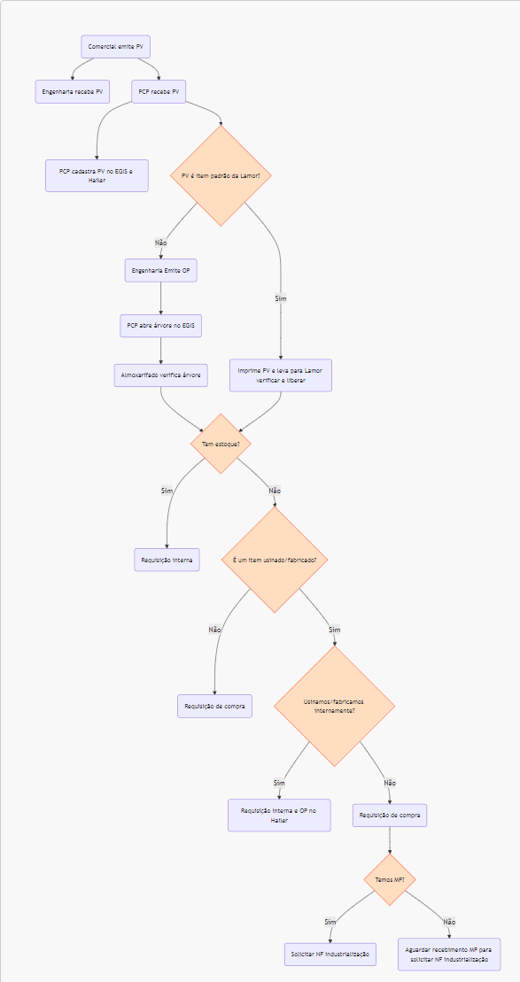

Fig. alt text

flowchart TD  
 %% Início do Processo  
 A(Comercial emite PV) --> B(Engenharia recebe PV)  
 A --> C(PCP recebe PV)  
 C --> D(PCP cadastra PV no EGIS e Hailer)  
  
 %% Engenharia  
 C --> F{PV é item padrão da Lamor?}  
 F --> |Sim| G(Imprime PV e leva para Lamor verificar e liberar)  
 F --> |Não| H(Engenharia Emite OP)  
 H --> I(PCP abre árvore no EGIS)  
 I --> J(Almoxarifado verifica árvore)  
 J --> K{Tem estoque?}  
 K -->|Sim| L(Requisição interna)  
 G --> K  
 K -->|Não| M{É um item usinado/fabricado?}  
 M -->|Não| N(Requisição de compra)  
 M -->|Sim| O{Usinamos/fabricamos internamente?}  
 O -->|Sim| P(Requisição interna e OP no Hailer)  
 O -->|Não| Q(Requisição de compra)  
 Q --> R{Temos MP?}  
 R -->|Sim| S(Solicitar NF industrialização)  
 R -->|Não| T(Aguardar recebimento MP para solicitar NF industrialização)  
  
 %% Definindo estilos  
 classDef decisao fill:#FFDDC1,stroke:#FF5733  
 classDef processo fill:#C1FFD7,stroke:#28A745  
 classDef fonte font-size:14px  
  
 %% Aplicando as classes  
 class F,K,M,O,R decisao  
  
 class A,B,C,D,E,F,G,H,I,J,K,L,M,N,O,P,Q,R,S,T fonte

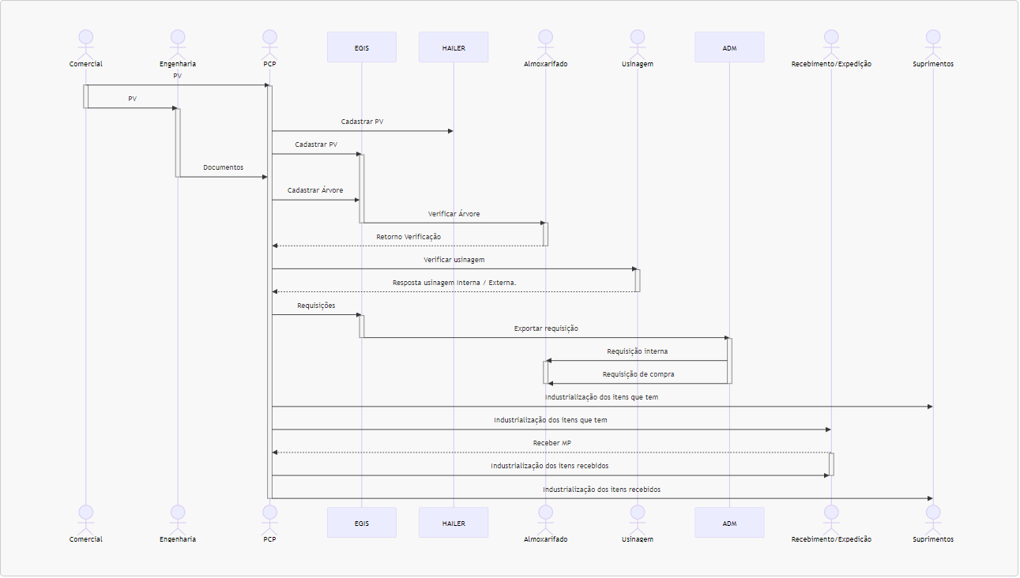

Fig. alt text

sequenceDiagram  
 actor Comercial  
 actor Engenharia  
 actor PCP  
  
 participant EGIS  
 participant HAILER  
  
 Comercial->>PCP: PV  
 activate Comercial  
 activate PCP  
  
 Comercial->>Engenharia: PV  
 deactivate Comercial  
 activate Engenharia  
  
 PCP->>HAILER: Cadastrar PV  
 PCP->>EGIS: Cadastrar PV  
 activate EGIS  
  
 Engenharia->>PCP: Documentos  
 deactivate Engenharia  
 PCP->>EGIS: Cadastrar Árvore  
  
 actor Almoxarifado  
  
 EGIS->>Almoxarifado: Verificar Árvore  
 activate Almoxarifado  
 deactivate EGIS  
  
 Almoxarifado-->>PCP: Retorno Verificação  
 deactivate Almoxarifado  
  
 actor Usinagem  
  
 PCP->>Usinagem: Verificar usinagem  
 activate Usinagem  
 Usinagem-->>PCP: Resposta usinagem Interna / Externa.  
 deactivate Usinagem  
  
 PCP->>EGIS: Requisições  
 activate EGIS  
 EGIS->>ADM: Exportar requisição  
 deactivate EGIS  
  
 participant ADM  
 activate ADM  
  
 ADM->>Almoxarifado: Requisição interna  
 activate Almoxarifado  
  
 ADM->>Almoxarifado: Requisição de compra  
 deactivate ADM  
 deactivate Almoxarifado  
  
 actor Recebimento/Expedição  
 actor Suprimentos  
  
 PCP->>Suprimentos: Industrialização dos itens que tem  
 PCP->>Recebimento/Expedição: Industrialização dos itens que tem  
  
 Recebimento/Expedição-->>PCP: Receber MP  
 activate Recebimento/Expedição  
 PCP->>Recebimento/Expedição: Industrialização dos itens recebidos  
 deactivate Recebimento/Expedição  
 PCP->>Suprimentos: Industrialização dos itens recebidos  
  
 deactivate PCP

1. ADM

Sistema que usamos para controlar as requisições.

Clique no ícone [No Image: /workspaces/Empresa/Midia/admBarra.png?raw=true] na barra de tarefas ou [No Image: /workspaces/Empresa/Midia/admDesktop.png?raw=true] no desktop.

Duplo clique em ***ADM*** e insira seu login e senha

[No Image: /workspaces/Empresa/Midia/abrirADM.png?raw=true]

Fig. alt text

Digite o Nº 1 - aquamec.

[No Image: /workspaces/Empresa/Midia/selecionarEmpresa.png?raw=true]

Fig. alt text

Insira a senha novamente na tela seguinte.

[No Image: /workspaces/Empresa/Midia/segundaSenha.png?raw=true]

Fig. alt text

No módulo de requisição, selecione consulta

[No Image: /workspaces/Empresa/Midia/requisicaoADM.png?raw=true]

Fig. alt text

Aqui é possível ver todas as requisições feitas no sistema

[No Image: /workspaces/Empresa/Midia/requisiçoesADM.png?raw=true]

Fig. alt text

Navegue até a requisição com seu nome e tecle ENTER. Você poderá ver informações que identificam essa requisição.

[No Image: /workspaces/Empresa/Midia/detalhesRequisicaoADM.png?raw=true]

Fig. alt text

Mais um ENTER e você poderá ver os itens da requisição.

[No Image: /workspaces/Empresa/Midia/itensRequisicaoADM.png?raw=true]

Fig. alt text

No módulo e compras é possível ver todos os pedidos de compra efetuados.

[No Image: /workspaces/Empresa/Midia/comprasADM.png?raw=true]

Fig. alt text

**DICA**

Em consulta é possível ver todos os detalhes de um pedido. Mas para uma consulta é recomendável utilizar Consulta Origem(s), onde é possível ver todos os itens com pedidos por período ou por pedido.

[No Image: /workspaces/Empresa/Midia/origensADM.png?raw=true]

Fig. alt text

É possível selecionar por PV, por um período entre duas datas, ou os dois.

[No Image: /workspaces/Empresa/Midia/filtroOrigesADM.png?raw=true]

Fig. alt text

2. Egis

[No Image: /workspaces/Empresa/Midia/IconEGIS.png?raw=true]

Fig. alt text

Nosso sistema para construção das árvores dos pedido e emissão de requisições.

**Usuário:** Guilherme **Senha:** #gro0924

2.1 Vendas

Assim que o comercial encaminha um pedido por e-mail, deve ser cadastrado no módulo de ***Vendas internas*** no EGIS para dar continuidade às operações.

2.1.1 Tipos de pedido

Existem 3 tipos de pedidos. Para saber diferenciar entre eles é necessário ter um pouco de experiência para saber o que é um equipamento e o que não é.

* **Pedidos de fabricação:**

[No Image: /workspaces/Empresa/Midia/pedidoFabricação.png?raw=true]

Fig. alt text

* **Pedidos de sobressalentes:** Pedidos que contém peças de itens que compõe os equipamentos.

[No Image: /workspaces/Empresa/Midia/Pedido.png?raw=true]

Fig. alt text

* **Pedidos de reforma:** Um de seus itens é um serviço de mão de obra.

[No Image: /workspaces/Empresa/Midia/pedidoReforma.png?raw=true]

Fig. alt text

2.1.3 Consultar pedido no EGIS

Os Nº de pedido são gerados automaticamente em sequência, não é possível escolher eles. Se você estiver precisando cadastrar um pedido com um Nº que não é o maior imediato ao último cadastrado, será necessário cadastrar pedidos com cliente e produto genérico para preencher o gap.

Exemplo: O último PV cadastrado é o PV0001 e você quer cadastrar o PV0005, você terá que cadastrar antes todos os PVs até chegar no PV0005. Pode cadastrar como cliente aQuamec com os itens em branco e depois alterar o cliente e os itens.

Por isso, deve ser consultados os pedidos em aberto para saber se o Nº do pedido já está em uso.

Acesse o módulo de vendas

[No Image: /workspaces/Empresa/Midia/iconVendas.png?raw=true]

Fig. alt text

No menu esquerdo, selecione o menu Consulta e Consulta de Pedidos.

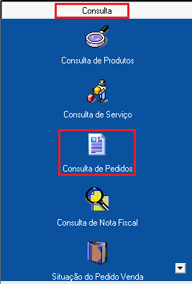

Fig. alt text

Na tela que se abrir, selecione em Data Inicial selecione uma data mais antiga.

Em Data Final a data de hoje.

Clique em Pesquisar.

Clique no nome da coluna PV para ordenar por ordem decrescente.

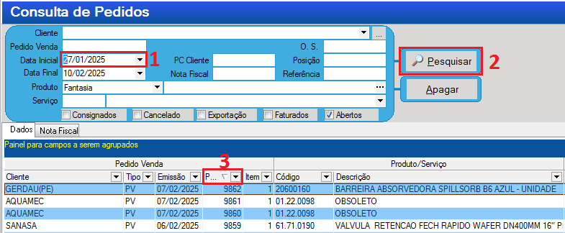

Fig. alt text

Os PVs com a descrição igual à Obsoleto não são PVs reais, são PVs aberto genericamente para preencher os que faltavam até atingir a numeração do PV mais recente.

2.1.3 Inserir pedido no EGIS

Acesse o módulo de vendas

[No Image: /workspaces/Empresa/Midia/iconVendas.png?raw=true]

Fig. alt text

Selecione a operação desejada no menu lateral:

[No Image: /workspaces/Empresa/Midia/iconPedidos.png?raw=true]

Fig. alt text

Assim que abrir o menu de pedidos clique em ***Cliente*** para inserir um novo pedido.

[No Image: /workspaces/Empresa/Midia/iconCliente.png?raw=true]

Fig. alt text

As vezes o EGIS pula um número de pedido. É uma falha sistêmica, quando isso acontecer não tem nada que possamos fazer. Continue cadastrando a partir do número que pulou.

Na próxima tela clique em CNPJ para procurar o cliente e selecione o que mais parecer com o cliente do pedido.

[No Image: /workspaces/Empresa/Midia/insertCliente.png?raw=true]

Fig. alt text

Se não tiver o cliente cadastrado clique em ***inserir*** no canto inferior esquerdo e preencha os dados do cliente no próximo formulário. Os campos mais importantes são os destacados em vermelho.

[No Image: /workspaces/Empresa/Midia/insertButton.png?raw=true]

Fig. alt text

[No Image: /workspaces/Empresa/Midia/insertDadosCliente.png?raw=true]

Fig. alt text

Feito isso, um novo Nº de PV será gerado e você poderá inserir os itens do pedido.

[No Image: /workspaces/Empresa/Midia/insertItensPedido.png?raw=true]

Fig. alt text

No final clique em gravar e saia do módulo!

[No Image: /workspaces/Empresa/Midia/savePedido.png?raw=true]

Fig. alt text

2.1.3 Alterando um pedido

Para alterar os itens de um pedido é só acessá-lo através de menu de pesquisa e alterar seus dados.

[No Image: /workspaces/Empresa/Midia/searchPedido.png?raw=true]

Fig. alt text

Para alterar o cliente de um pedido será necessário acessar um menu diferente. Feche o módulo ***Pedido de vendas*** permanecendo apenas no módulo de ***Vendas Internas*** e selecione o módulo de alteração de cliente no menu esquerdo.

[No Image: /workspaces/Empresa/Midia/iconAlterarCliente.png?raw=true]

Fig. alt text

Na próxima tela selecione o tipo ***Pedido de Venda*** insira o número do pedido e em ***Cliente*** clique nos 3 pontos para selecionar o cliente e siga os passos de inserir clientes explicado anteriormente no item ***2.1.2***

[No Image: /workspaces/Empresa/Midia/searchCliente.png?raw=true]

Fig. alt text

2.2 Engenharia

Todos os pedidos precisam ser engenheirados (ter desenho e lista de materiais) exceto itens padrões da lamor, tais como os abaixo:

[No Image: /workspaces/Empresa/Midia/tableItensLamor.png?raw=true]

Fig. alt text

Mas, **engenheirados ou não**, todos os itens precisam ter uma árvore no EGIS onde será feito requisição interna para retirá-los do estoque, ou de compra. Essa árvore deve ser aberta no módulo de engenharia após ter recebido os documentos da engenharia e cadastrado o pedido no módulo de vendas.

Quando é um equipamento completo os documentos da engenharia, tais como as listas e desenhos, ficam salvos na rede ***Desenhos*** dentro da pasta ***PV_BOMBAS_E_VALVULAS*** ou dentro das pastas com o Nº do ano para os itens que são ***AQUAMEC***

[No Image: /workspaces/Empresa/Midia/diretorio.png?raw=true]

Fig. alt text

**Exemplo de lista da engenharia:**

[No Image: /workspaces/Empresa/Midia/listaEngenharia.png?raw=true]

Fig. alt text

**Exemplo de desenho de montagem:**

São aqueles que possuem no uma lista na descrição

[No Image: /workspaces/Empresa/Midia/desenhoCJgeral.png?raw=true]

Fig. alt text

2.2.1 Explicando a interface

**Acessar módulo de engenharia:**

[No Image: /workspaces/Empresa/Midia/iconEngenharia.png?raw=true]

[No Image: /workspaces/Empresa/Midia/iconControlProjeto.png?raw=true]

Fig. alt text

[No Image: /workspaces/Empresa/Midia/interfaceEngenharia.png?raw=true]

Fig. alt text

2.2.2 A-Colunas

Ao arrastar as colunas para cima ou para baixo você pode remover elas, ao clicar no botão [No Image: /workspaces/Empresa/Midia/iconColunas.png?raw=true] no menu inferior um menu lateral é aberto para você poder selecionar quais colunas quer ver.

[No Image: /workspaces/Empresa/Midia/optionColunas.png?raw=true]

Fig. alt text

2.2.3 A-Projetos

Na aba de projetos é possível ver itens dos pedidos que o comercial nos envia.

Item do pedido = Projeto

Cada item do pedido deve ser cadastrado como um projeto diferente, com o mesmo PV. Conforme visto na imagem do tópico [[ (p.)]]

Para cadastrar um pedido você deve iniciar um projeto.

2.2.3.1 C-Cadastrar Projeto

Para cadastrar um projeto, você deve cadastrá-lo utilizando o menu [No Image: /workspaces/Empresa/Midia/iconProjetos.png?raw=true]. Os campos necessários para cadastrá-lo e o formato padrão para cadastro é:

[No Image: /workspaces/Empresa/Midia/interfaceProjetos.png?raw=true]

Fig. alt text

Assim que o inserir o ***item*** do ***pedido de venda*** e pressionar *tab* os dados do cliente e o ***Nome do produto do cliente*** serão preenchidos automaticamente com as informações cadastradas no módulo de vendas,conforme visto no tópico [[ (p.)]].

**[!IMPORTANT]**

Quando um Nº do pedido é pulado pelo sistema módulo de vendas no EGIS, não será possível preencher os dados automaticamente. Nesse caso preencha esse cadastro sem o Nº do ***Item***, para que não tente puxar os dados de maneira automática e insira o restante dos dados de forma manual conforme pedido enviado pelo comercial. E lembre-se de inserir a ***Quantidade***.

Copie o ***Nome do produto do cliente*** e cole no ***Nome interno*** e no desenho insira o desenho do item, se não tiver também pode ser o nome do produto.

Em ***Projetista responsável*** e ***liberação*** a única mudança que haverá em relação à da imagem é o nome do projetista que deverá ser *Josafá* para os itens da *Lamor* e *Rafael* para os demais.

O ***Centro de Custo*** no rodapé também deve ser ***14 - (193) Produção Glass*** para itens de bombas, válvulas e suas partes. ***1 - Aquamec Equipamentos*** para itens da aquamec e ***27 - LAMOR AMBIENTAL*** para os itens da lamor.

2.2.4 B-Composições

Na aba de composições são subgrupos do projeto, geralmente divididos conforme os *desenhos* ou *listas* da engenharia.

[No Image: /workspaces/Empresa/Midia/interfaceComposição.png?raw=true]

Fig. alt text

2.2.4.1 C-Cadastrar Composição

Existem 2 formas de cadastrar uma composição, manualmente e por **Listas Standard**, manualmente será utilizado **somente** para itens que não forem de fabricação, mas sim de peças sobressalente, reformas, etc.

2.2.4.1.1 Manualmente

Forma de cadastro de composição utilizada **somente** para pedidos de sobressalentes

Para cadastrar uma composição, você deve estar dentro do projeto, para isso de 2 cliques na linha do projeto, ou selecionar o projeto e clique na aba ***Composições*** no campo **B**.

Os campos necessários de preenchimento são:

[No Image: /workspaces/Empresa/Midia/insertComposição.png?raw=true]

Fig. alt text

Onde ***Item do Projeto*** e ***Tipo do Projeto*** sempre deverão ser 1

O desenho deve ser sempre o Nº da lista da engenharia, que pode ser encontrado na capa da OP ou na própria lista:

2.2.4.1.1.1 Materiais

Na interface de materiais é onde são cadastrados, de fato, todos os itens do projeto.

[No Image: /workspaces/Empresa/Midia/interfaceMateriais.png?raw=true]

Fig. alt text

Para cadastrá-los, primeiro você deve estar dentro de uma composição. Para isso dê 2 cliques em uma composição, ou clique 1 vez e clique na aba de ***Materiais*** no campo **B**.

Após isso clique no ícone de ***Material*** no campo **C** e um formulário se abrirá para você pesquisar o item do pedido. Clique no botão de inserir um novo pedido e logo após nos 3 pontos ao lado de **Fantasia Produto**

[No Image: /workspaces/Empresa/Midia/insertMaterial.png?raw=true]

Fig. alt text

Após isso um buscador se abrirá para você pesquisar o material. Pesquise pelo código ou pelo nome até achar o item desejado. Clique duas vezes sobre ele no botão ***Confirmar*** para adicioná-lo à lista de materiais do projeto.

[No Image: /workspaces/Empresa/Midia/pesquisaMaterial.png?raw=true]

Fig. alt text

Existem duas colunas de quantidade, onde numa é possível ver a quantidade inserida na lista e noutra é possível ver a quantidade total do projeto.

Essa quantidade total é calculada multiplicando a quantidade que você inseriu durante essa fase de cadastro de materiais, a quantidade da composição e a quantidade do projeto, inseridos durante a inserção de seus respectivos cadastros.

Após concluir o preenchimento da lista de materiais clique no botão de salvar no canto inferior direito.

Para pesquisar os itens utilize os caracteres **"%"**, por exemplo:

%bomba*** trará os resultados que terminem com *bomba*.

bomba%*** trará os resultados que comecem com *bomba*.

%bomba%*** trará os resultados que contenham *bomba*.

%bomba%centrífuga%*** trará os resultados que contenham *bomba* seguido de *centrífuga* com qualquer palavra no começo, no final e entre eles

As vezes você encontrará itens com descrições semelhantes ou em duplicidade. Para saber qual o mais correto a se usar organize a coluna ***disponibilidade*** do maior para o menor, o qua tiver maior número de movimentações é o mais correto.

Se não encontrar o produto específico deve ser solicitado o cadastro ao responsável por essa atividade.

2.2.4.1.2 Composição Standard

**~~DESATUALIZADO: Atualmente estamos cadastrando as composições standard no projeto STANDARD~~**

[No Image: /workspaces/Empresa/Midia/standardProject.png?raw=true]

Fig. alt text

**~~Basta cadastrar e copiar para a o projeto que desejar.~~**

[No Image: /workspaces/Empresa/Midia/copyProject.png?raw=true]

Fig. alt text

[No Image: /workspaces/Empresa/Midia/copyComposição.png?raw=true]

Fig. alt text

Outra forma de cadastrar uma composição é pelas listas Standard quando receber a lista, ou desenho da engenharia.

Os desenhos de usinagem (exceto bases de bomba e protetores do acoplamento de bombas) e fundição não precisam ser cadastrados, porém os desenhos de montagem, também chamados de desenho de conjunto geral, precisam.

2.2.4.1.3 Cadastrando Listas Standards

**~~DESATUALIZADO: Atualmente estamos cadastrando as composições standard no projeto STANDARD~~**

[No Image: /workspaces/Empresa/Midia/standardProject.png?raw=true]

Fig. alt text

**~~Basta cadastrar e copiar para a o projeto que desejar.~~**

[No Image: /workspaces/Empresa/Midia/copyProject.png?raw=true]

Fig. alt text

[No Image: /workspaces/Empresa/Midia/copyComposição.png?raw=true]

Fig. alt text

Acesse ***listas standard*** dentro do campo **C**

[No Image: /workspaces/Empresa/Midia/iconStandard.png?raw=true]

Fig. alt text

No menu ***Dados*** clique em ***Inserir*** para adicionar uma nova composição

[No Image: /workspaces/Empresa/Midia/insertStandard.png?raw=true]

Fig. alt text

Na composição standard insira um código, pode ser qualquer um já que terá que mudar o descrição para o aquela que mais te servir.

Cadastrar a composição no item assim como foi explicado na seção *2.2.4.1.1* [No Image: /workspaces/Empresa/Midia/createComposiçãoStandard.png?raw=true]

Em seguida clique na aba ***Material*** para inserir os itens da composição. Essa aba contém duas abas de ***dados*** e ***cadastro***. Onde ***cadastro*** é o lugar que o item deve ser inserido e ***dados*** é onde são visualizados.

[No Image: /workspaces/Empresa/Midia/insertMaterialStandard.png?raw=true]

Fig. alt text

Na aba de ***cadastro*** os campos necessários de preenchimento são os destacados na imagem abaixo. Sendo o tipo de produto e matéria prima os únicos constantes

[No Image: /workspaces/Empresa/Midia/insertItensStandard.png?raw=true]

Fig. alt text

Se não for inserido o Tipo ***Produto*** e a ***Matéria Prima*** dará um erro.

Terminado de criar a composição, feche a janela. Escolha um projeto e dentro da aba ***Composições*** no campo **B** clique em ***Composição*** no campo **C**.

[No Image: /workspaces/Empresa/Midia/insertComposicaoStandard.png?raw=true]

Fig. alt text

Selecione composição Standard no roda pé e na janela que abrir selecione todas as composições desejadas, conforme nº do ***desenho*** (que também pode ser a lista da engenharia) e clique em ok

[No Image: /workspaces/Empresa/Midia/iconComposiçãoStandard.png?raw=true]

Fig. alt text

[No Image: /workspaces/Empresa/Midia/selectComposiçãoStandard.png?raw=true]

Fig. alt text

Vamos revisar. No campo **B**:

Existe a aba de ***projetos***. Que são abertos conforme PV.

Dentro do projeto existem ***composições***. Que são abertas conforme os desenhos, ou listas

Dentro das composições existem os ***materiais***. Que são abertos conforme os materiais dentro dos desenhos, ou listas.

2.2.5 Lista (Campo B)

Nessa aba é possível ver todos os itens que vão no pedido, mesmo que estejam em projetos diferentes, de forma resumida, ou seja, agrupados: Se tiver dois itens iguais dentro do mesmo projeto o item é mostrado apenas uma vez e a quantidade base(quantidade sem multiplicação) e somado, se tiver em projetos diferentes é mostrado uma vez para cada projeto.

E as quantidades não são multiplicadas.

[No Image: /workspaces/Empresa/Midia/sampleLista.png?raw=true]

Fig. alt text

**[!TIP]**

Se quiser ver o mesmo resumo, mas contendo uma coluna separando por composições. Acesse o menu de produtos explicado no tópico *2.2.8.*

Se quiser copiar os dados, exporte para excel ou siga para a próximo tópico *2.2.6 Acompanhamento*

[No Image: /workspaces/Empresa/Midia/iconExportLista.png?raw=true]

Fig. alt text

2.2.6 Produtos (Campo B)

Faz a mesma função da lista, porém separa os itens de **1 projeto** por composição e não de vários projetos. E mesmo se tiver mais de 1 item idêntico na composição, não é agrupado.

Nessa aba é possível dar 2 cliques para selecionar e copiar os valores de dentro das células.

[No Image: /workspaces/Empresa/Midia/sampleProduto.png?raw=true]

Fig. alt text

2.2.7 Verificação de estoque.

Se for um item da Lamor, a consulta de estoque deve ser feita pessoalmente com os coordenadores da Lamor, (atualmente o Sr. Clodiomiro e o Sr. José Nilton). Imprima uma cópia do PV e leve até eles para separar e liberar. Após isso siga para as etapas de requisição e liberação par coleta.

Após ter inserido o projeto, as composições e os itens das composições, o próximo passo é enviar para o almoxarifado verificar e separar o estoque.

Para isso, monte um email conforme imagem abaixo. Encaminhando junto os documentos enviados pela engenharia.

[No Image: /workspaces/Empresa/Midia/emailVerificação.png?raw=true]

Fig. alt text

O almoxarifado responderá com a seguinte lista. Indicando o que tem e o que não tem em estoque:

[No Image: /workspaces/Empresa/Midia/respostaALmoxarifado.png?raw=true]

Fig. alt text

Para os itens que foram marcados que temos disponível, faça uma requisição interna. (Continue a partir do passo 10-Plano de corte)

Para os itens que não temos disponível existem duas rotas a se tomar:

* Para o itens comerciais e fundidos faça uma requisição de compra.
* Para os itens usinados, imprima o desenho de usinagem, leve até o responsável pelo setor de usinagem (Atualmente é o Sr. Cristiano Sebastião), ele lhe dirá o que ele conseguirá fazer internamente e o que será necessário fazer uma requisição de compra do serviço de usinagem.

Se ele for fazer internamente, faça uma requisição interna da usinagem. Se for externo existem duas rotas:

* + Verifique se o item é usinado a partir de fundido ou matéria prima. Na lista da engenharia está indicando isso.

[No Image: /workspaces/Empresa/Midia/fundidosEusinados.png?raw=true]

Fig. alt text

Os itens acima são usinados a partir de fundidos. Os códigos dos desenhos dos fundidos começam com o número 1 e 2 para os usinados. Além disso, na descrição é possível observar que esses desenhos estão ligados com apenas um item.

[No Image: /workspaces/Empresa/Midia/usinadosDeMP.png?raw=true]

Fig. alt text

Os itens acima são usinados a partir de matéria prima. Na descrição é possível observar que existem mais de um item e abaixo está descrito a matéria prima que será usinada para virar o item acima.

* + Para os itens usinados a partir de fundidos: Faça uma requisição de compra normalmente. Se já tivermos os fundidos em estoque, solicite a separação e a *liberação da Nota Fiscal de envio de remessa para industrialização*. Se não tiver em estoque, requisite a compra e aguarde o recebimento deles para depois solicitar.
  + Para os itens usinados a partir de matéria prima: Verifique se ele é comprado já com a matéria prima. Se for, é necessário fazer apenas a solicitação de compra. Se não for, faça um ***Plano de Corte*** e entregue ao responsável pelo setor de caldeiraria/fabricação (atualmente o Sr. Wellington Pereira).

2.2.8 Liberação (Campo C)

Após as árvores terem sido feitas. Tire um print do projeto e envie para o almoxarifado verificar os itens que temos disponíveis em estoque.

[No Image: /workspaces/Empresa/Midia/emailVerificação.png?raw=true]

Fig. alt text

Alguns códigos, naturalmente, estarão errados e o almoxarifado corrigirá. Corrija esses códigos dentro das listas standard e nos itens dentro de cada composição.

[No Image: /workspaces/Empresa/Midia/verificaçãoAlmoxarifado.png?raw=true]

Fig. alt text

Para fazer requisições é necessário que os projetos estejam liberados. Certifique de fazer uma liberação a cada mudança dentro das árvores, se não as requisições não sairão conforme a última alteração.

Selecione o ícone de liberação no menu **C** [No Image: /workspaces/Empresa/Midia/iconLiberação.png?raw=true]. Existem duas forma de fazer a liberação

[No Image: /workspaces/Empresa/Midia/liberação.png?raw=true]

Fig. alt text

* **Liberar Projeto:** Você não precisa selecionar quais itens quer liberar, pois ela libera tudo que está dentro do projeto de uma vez só. Porém, é mais restritiva, pois ela só libera **1 projeto por vez**.

Se o **pedido** tiver vários itens e, por consequência, a árvore tiver vários **projetos**, você terá que sair da tela de liberação após liberar um projeto, entrar em outro projeto, acessar essa tela de liberação e liberar projeto.

Portanto é melhor usá-la quando o pedido tiver apenas 1 item.

* **Liberar Seleção:** Você consegue liberar todos os projetos e seus itens de uma vez. Porém só funciona uma vez. Se todos os projetos do pedido já tiverem liberados, não será possível utilizar essa função, apenas a liberação de projeto.

Portanto só a utilize **após** o almoxarifado ter respondido e todas as alterações terem sido feitas nos itens das composições dos projetos.

2.2.9 Requisição (Campo C)

Tendo corrigido e liberado a árvore do pedido e alinhado com os coordenadores o que será feito internamente e externamente, é hora de fazer as requisições e OPs (Ordem de Produção, no Hailer, conforme seção [[ (p.)]] abaixo)

No campo **C** clique em geração de requisição

[No Image: /workspaces/Empresa/Midia/gerarRequisição.png?raw=true]

Fig. alt text

Na próxima janela que se abrirá, siga a rota abaixo:

[No Image: /workspaces/Empresa/Midia/selecionarRequisição.png?raw=true]

Fig. alt text

**1.** Clique em pesquisar para buscar os itens do da árvore do pedido. Aqui ele busca os itens de todos os projetos que contenham o título (que inicia com "PV...") semelhante.

**2.** Selecione todos os itens que deseja requisitar.

**3.** Clique para adicionar os itens selecionados na requisição

**4.** E por fim gere a requisição desejada.

Ao clicar em ***Gerar RC*** abrirá uma janela de confirmação.

Certifique de ter selecionado o ***centro de custo*** *(1-AQUAMEC, 14-GLASS, 27-LAMOR)* correspondente ao pedido , conforme visto no tópico [[ (p.)]] e o ***plano de compras*** sempre será ***01.15***.

[No Image: /workspaces/Empresa/Midia/requisiçãoCompra.png?raw=true]

Fig. alt text

Você poderá verificar o sucesso da geração da requisição na coluna marcada abaixo:

[No Image: /workspaces/Empresa/Midia/sucessoRequisicao.png?raw=true]

Fig. alt text

2.2.9.1 Alterar requisição

Para editar as informações da requisição, acesso a página inicia do EGIS e clique em Cadastro e em Requisição de compra

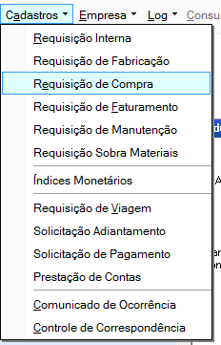

Fig. alt text

Na janela que abrir:

Selecione o período de tempo para filtrar.

Clique em pesquisar, se quiser, insira o Nº da requisição. O sistema trará todas as requisições feitas no período. Clique na requisição desejada.

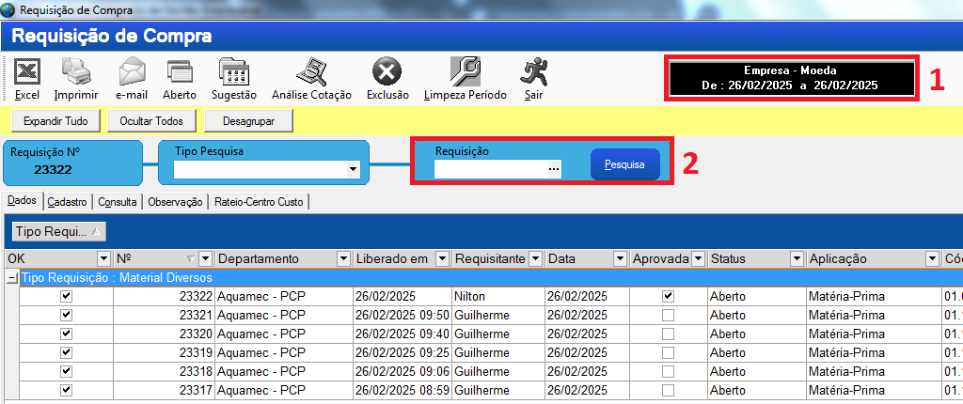

Fig. alt text

Na aba itens, emFantasia altere o código para o produto desejado. Altere a quantidade e é **importante** insirir o PV e o item (pode ser todos os itens como 1).

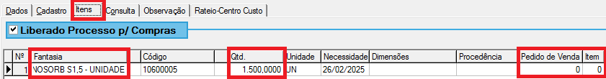

Fig. alt text

2.2.9.2 Exportar requisição

Após geradas as requisições é hora de exportar para o sistema ADM.

Selecione a consulta de requisições

[No Image: /workspaces/Empresa/Midia/consultaRequisições.png?raw=true]

Fig. alt text

Escolha a data que foi emitida a requisição que deseja consultar

Pesquise pelo Nº da requisição

Exporte para Excel no caminho ***req:\bkp\[crie uma pasta com seu nome]***

[No Image: /workspaces/Empresa/Midia/exportarRequisições.png?raw=true]

Fig. alt text

Salve com o Nº da requisição para ficar mais fácil a identificação

[No Image: /workspaces/Empresa/Midia/arquivoReq.png?raw=true]

Fig. alt text

Para que a importação funcione corretamente é necessário que no primeiro espaço do nome do arquivo esteja preenchido com _. Como imagem acima

**[!TIP]**

Também é possível salvar todas as requisições em um único arquivo para exportar todas juntas.

Certifique-se de que a coluna Usuário contenha seu nome e Pedido de Venda e Projeto tenham o PV referente ao item.

[No Image: /workspaces/Empresa/Midia/colunasRequisição.png?raw=true]

Fig. alt text

Salve no formato 97-2003

[No Image: /workspaces/Empresa/Midia/salvarRequisição.png?raw=true]

Fig. alt text

Copie os arquivos e cole na rede req. Automaticamente os arquivos serão importados para o sistema ADM.

[No Image: /workspaces/Empresa/Midia/redeReq.png?raw=true]

Fig. alt text

Após a requisição estar no ADM e as OPs feitas no Hailer conforme seção [[ (p.)]] abaixo, envie no e-mail na seguinte estrutura:

email para as requisições internas e OP (anexando as ops )

[No Image: /workspaces/Empresa/Midia/emailRI.png?raw=true]

Fig. alt text

Email para as requisições de compra:

[No Image: /workspaces/Empresa/Midia/emailRC.png?raw=true]

Fig. alt text

3. Hailer

Nosso software para gerenciar os processos dos pedidos.

**Login:** seu email

**Senha:** mesma senha que usa para entrar no computador

3.1 Módulos

3.1.1 PCP em carga

Onde fica todos os PV's desde a abertura até expedição. Nos ajuda a ver em qual fase (Área) do processo o pedido está e qual ação está aguardando.

[No Image: /workspaces/Empresa/Midia/accessPPCPmodule.png?raw=true]

Fig. alt text

3.1.1.1 Inserindo dados no Hailer:

Existem duas formas de inserir dados no Hailer:

3.1.1.1.1 Manualmente:

Clique em [No Image: /workspaces/Empresa/Midia/iconAddButton.png?raw=true] e abrirá um menu lateral para você inserir os dados[No Image: /workspaces/Empresa/Midia/insertPedidoHailer.png?raw=true]

A ***Data Cronograma*** será preenchida posteriormente somente pelo supervisor do PCP após ter elaborado o cronograma do pedido.

Na ***Área responsável e Ação*** são inseridos qual etapa do processo se encontra o pedido. Se for um pedido de bombas e válvulas, **sempre** precisará de desenho da engenharia para poder dar continuidade, então a Área responsável será preenchida com *ENGENHARIA* e a ação com *AGUARDANDO DESENHOS*

[No Image: /workspaces/Empresa/Midia/insertPedidoField1Hailer.png?raw=true]

Fig. alt text

Para pedidos padrões da Lamor cujo não é necessária a etapa de engenharia, conforme imagem vista no tópico [1.2 Engenharia](1.2-Engenharia), será aberto já como *ALMOXARIFADO* e *VERIFICANDO ESTOQUE*.

[No Image: /workspaces/Empresa/Midia/insertPedidoField2Hailer.png?raw=true]

Fig. alt text

Nas ***Observações*** deverá ser inserido o tipo de frete para o pedido e a transportadora. Essas informações são encontradas no pedido. Se o frete for *FOB* e não tiver transportadora insira como *FRETE: FOB - CLIENTE IRÁ DEFINIR*, caso seja *CIF* e não tiver a transportadora apenas insira *FRETE: CIF*, caso contrário, insira o tipo de frete e o nome da transportadora.

[No Image: /workspaces/Empresa/Midia/fieldsPedido.png?raw=true]

Fig. alt text

***Coordenadores***

Os coordenadores do módulo PPCP e dos outros são diferentes vide tabela abaixo

|  |  |  |
| --- | --- | --- |
| Setores | PPCP | Outros |
| Aquamec | Lucas Azevedo | Se ÁREA = montagem, então é Jean;Se ÁREA = Fabricação, então é Wellington |
| Bombas/Válvulas | Lucas Azevedo | Cristiano Sebastião |
| Lamor | Hilton Júnior | Jean Leme |

3.1.1.1.2 Importação:

Muito útil para pedidos grandes. Selecione os seguintes botões[No Image: /workspaces/Empresa/Midia/Ebutton.png?raw=true]

[No Image: /workspaces/Empresa/Midia/iconGenerate.png?raw=true]

Fig. alt text

Uma planilha, contendo em seu nome a palavra "template", será gerada. Ali você deve preencher com os dados que quer inserir no módulo do Hailer, aqui está um modelo.

[No Image: /workspaces/Empresa/Midia/interfaceTemplate.png?raw=true]

Fig. alt text

Por se tratar de um sistema holandês, nos campos de **data** o único formato aceito pelo Hailer é **"AAAA.MM.DD"**. E todos os campos, exceto *valor com impostos* deve ser do tipo texto. Por isso insira o código do pedido com uma aspas simples no início, se não o excel converterá o código em número.

**[!TIP]**

Não é necessário ter todos os campos preenchidos para poder fazer o upload no hailer e nem todos os campos serão upados mesmo se preenchidos, por exemplo: se existir mais de um cliente cadastrado com o mesmo nome (duplicidade), ou se estiver com o nome errado, o sistema irá upar o campo como vazio. Posteriormente ao upload esses dados poderão ser inseridos em conjunto conforme mostrado abaixo

**~~(DESATUALIZADO, os pedidos já vem com o IPI incluso no valor total do item)~~**

~~Quando haver um pedido com mais de um item, é importante adicionar o valor do IPI em cima do preço total de cada item para o valor final bater com o valor total do pedido. Para esse processo fica mais fácil importar os dados através do excel.~~

[No Image: /workspaces/Empresa/Midia/calculoValorPedido.png?raw=true]

Fig. alt text

[No Image: /workspaces/Empresa/Midia/dadosTemplate.png?raw=true]

Fig. alt text

3.1.1.2 Alterando dados no Hailer

Basta clicar na linha que deseja alterar os dados e no menu lateral que abrir à direita, clique no campo que deseja alterar e mude o valor.

Para alterar várias linhas de uma só vez, marque a caixa de seleção à esquerda das linhas que deseja alterar ou na caixa de seleção da coluna para selecionar todos e em seguida no botão ***edit x activities***.

[No Image: /workspaces/Empresa/Midia/editAll.png?raw=true]

Fig. alt text

3.1.2 PCP concluído

Onde fica todos os PV's que já foram atendidos (expedidos). Muito útil na hora de procurar referências

[No Image: /workspaces/Empresa/Midia/interfaceAtendidosHailer.png?raw=true]

Fig. alt text

Toda vez que um PV for finalizado, deve-se imprimir a nota de venda que a contabilidade envia e por junto com os documentos físicos do PV que o comercial nos envia.

3.1.3 Follow Up pendentes

Onde fica os itens que controlamos e está pendente de recebimento.

[No Image: /workspaces/Empresa/Midia/interfacePendentesHailer.png?raw=true]

Fig. alt text

As informações contidas nesse módulo vem do sistema ADM.

3.1.3.1 Importando pedidos do ADM para o Hailer

Ordene a coluna de requisição do menor para o maior ou ao contrário, conforme sua preferência, para ajudar na visualização dos dados[No Image: /workspaces/Empresa/Midia/fiterSC.png?raw=true]

No módulo de Follow Up Itens Pendentes, gere um template de importação para aquele módulo, conforme visto no passo [3.1.1.1. Inserindo dados no Hailer: Importação](3.1.1.1.-Inserindo-dados-no-Hailer:-Importação).

Clique no nome da coluna de requisição para filtrar as requisições de compra do maior para o menor, ou ao contrário, conforme sua preferência, para ajudar na visualização dos dados.

Veja qual é o maior número de requisição que existe no Hailer e apague todas aquelas que são iguais ou menores na planilha exportada do ADM, pois já foram importadas para o HAILER.

Faça um filtro dos itens que o PCP não controla: Tudo que contém um número de PV, deve ser importado para o HAILER. Para os Itens que são para a fábrica, faça um filtro eliminando os que não são comercializados (ou seja, para consumo interno), tais como: Folha sulfite, marmitas, lanches, aparelhos eletrônicos, equipamentos de medição, madeira, etc.

Lembrando que o Hailer só aceita datas no formato **AAAA.MM.DD** e os valores numéricos devem ser sem o ponto separador de milhar, contendo apenas a vírgula separadora dos decimais.

3.1.3.2 Preenchendo dados Follow Up

Após importar os dados do ADM para o Hailer, é importante que tenha preenchido o ***NºPC***, ***Fornecedor***, ***Valor total***. Nem sempre os dados que serão importados do ADM terão essas colunas preenchidas, o pessoal do suprimentos irá fechando cotações e inserindo os dados regularmente, por isso é importante verificar a consulta dinâmica (compras) todos os dias e preencher os dados que faltam no Hailer.

Também é importante que tenha os dados de ***Data Solicitação NF***, ***NºNF*** e ***Data NF*** (NF de remessa para Industrialização). Esses dados não ficam no ADM, a solicitação da NF é pedida no e-mail e a nota fiscal é envia por lá também, assim que for enviado o e-mail deve ser preenchido esses campos. Também seria interessante de anexar a NF nos itens do Hailer.

3.1.4 Follow Up recebidos

Onde fica o histórico de todos os itens que já recebemos.

[No Image: /workspaces/Empresa/Midia/interfaceRecebidosHailer.png?raw=true]

Fig. alt text

3.1.4.1 Dando baixa nos itens recebidos

Sempre que recebemos itens na fábrica o setor de recebimento envia as notas fiscais no grupo de recebimento no grupo do chat (ou outra ferramenta de mensagem que estiver usando no momento):

[No Image: /workspaces/Empresa/Midia/chatRecebimento.png?raw=true]

Fig. alt text

Essas notas ficam salvas para consulta em dois lugares. Na pasta da logística na rede: ***LOGISTICA:\RECEBIMENTO\*** e também no site: [TRIBUTUM](https://app.tributum.com.br/albriggs/nfes) (clique para acessar). Peça para o Helpdesk criar um acesso para você.

[No Image: /workspaces/Empresa/Midia/tributumRoutes.png?raw=true]

Fig. alt text

No passo 5 é possível salvar templates, ou seja, quais colunas quer ver e carregar sempre que vc acessar o site.

No passo 6 clique com o botão direito do mouse sobre a nota que quer visualizar.

Após acessar a nota confira os seguintes dados:

[No Image: /workspaces/Empresa/Midia/NF.png?raw=true]

Fig. alt text

Nº da nota;

Valor da nota;

Descrição dos itens;

**As vezes**, na descrição, vem o código do item, o número do pedido e o peso do item;

A quantidade que recebemos;

Nº Pedido de compra (geralmente na descrição ou rodapé);

Às vezes, o fornecedor envia uma quantidade diferente de material do que solicitamos. Às vezes eles põe outra peça no meio que também não está no pedido. Quando isso acontece, precisamos corrigir o pedido no Hailer.

Caso o item foi pedido para um PV, a quantidade não pode ser alterada nessa mesma linha, pois não vamos entregar material a mais ou a menos do que o cliente solicitou. Nesse caso, duplique a linha, enderece o excedente para a fábrica e corrija o valor conforme o valor unitário na consulta dinâmica.

3.1.5 Ordem de produção em carga

Onde ficam todos os pedidos que estão em produção atualmente.[No Image: /workspaces/Empresa/Midia/hailerProducao.png?raw=true]

Esse módulo é onde são inseridos as datas dos cronogramas que o supervisor do PCP manda regularmente. Sobre essas datas, devem ser alinhado o andamento de seus respectivos itens regularmente com os líderes da produção, de preferência 1 ou 2 dias antes de vencer.

[No Image: /workspaces/Empresa/Midia/hailerProducaoAtividades.png?raw=true]

Fig. alt text

[No Image: /workspaces/Empresa/Midia/cronograma.png?raw=true]

Fig. alt text

Toda segunda-feira é feita uma reunião com todos os líderes para alinhar o andamento desses itens, discutir prazos e próximas etapas.

Assim que finalizado a reunião e o supervisor atualizar o cronograma, deve ser impresso um documento com os dados dos itens que serão finalizados na mesma semana e entregue aos líderes para o acompanhamento dos mesmos.

3.1.5.1 Ordens de produção interna

Também existem as ordens de produção nomeadas como OP. Essas OPs são itens qe nós produziremos internamente e que o almoxarifado dará entrada em estoque, tanto das que possuem ESTOQUE no nome, tanto das que possuem PV.

Essas OPs são registradas no Hailer da mesma maneira que os demais itens, porém com a nomenclatura -OP. a mais e o número sequencial daquela OP.

[No Image: /workspaces/Empresa/Midia/OPs.png?raw=true]

Fig. alt text

Essas OPs devem ser impressas, carimbadas e entregue ao seu supervisor de produção correspondente. Uma vez que estão finalizadas, eles entregarão ao gerente da produção junto com a quantidade de horas gasta na produção daquele equipamento, para que o mesmo possa dar baixa para o módulo de custo e também carimbar a OP. Então a OP será entregue fisicamente para o almoxarifado poder dar entrada do saldo dos itens em estoque.

Para imprimir uma cópia dessas OPs siga os passos abaixo:

Selecione a atividade que quer imprimir

Clique para editar todas as atividades

Clique em imprimir e um arquivo PDF com todas as atividades selecionadas será gerado para impressão

[No Image: /workspaces/Empresa/Midia/imprimirOPs.png?raw=true]

Fig. alt text

* Todas as numerações de OP deve seguir uma sequência linear, não pode ter OP com numeração duplicada.

3.1.6 Ordem de produção finalizado

Onde ficam todos os pedidos que estavam em produção e foram finalizados.[No Image: /workspaces/Empresa/Midia/interfaceEmCargaHailer.png?raw=true]

4. Plano de corte

Tendo terminado de:

Abrir o PV no EGIS - <1.1.2>

Realizar a árvore do projeto para o PV. <1.2.3.1>

Verificado o estoque. <1.2.7>

Corrigido o código dos itens nas composições do projeto e standard conforme informado pelo almoxarifado

Alinhado o que usinaremos / fabricaremos internamente ou não com os coordenadores

Feito as requisições <1.2.9>

Agora, se tiver itens que necessita de cortar matéria prima para enviar para o fornecedor industrializar, é necessário fazer um plano de corte para que a produção tome ação.

O plano de corte é relativamente simples, ele é composto por um cabeçalho onde ficam as informações do pedido relacionado e o corpo onde fica qual matéria prima deve ser cortada, em qual tamanho e para fazer oque.

[No Image: /workspaces/Empresa/Midia/planoDeCorte.png?raw=true]

Fig. alt text

Todas as informações podem ser obtidas em:

* **Desenho:** Lista da engenharia e desenho
* **Pos.(posição):** Desenho (geralmente 1)
* **Qt.(Quantidade):** Lista da engenharia e desenho
* **Qualidade:** Lista da engenharia e desenho
* **Dimensão Primária:** Lista da engenharia e desenho
* **Dimensão Secundária:** Lista da engenharia e desenho, mas é sempre bom se guiar pelo desenho, sempre ponha 5mm mais de sobre-metal no comprimento dos perfis redondos.
* **Req. (Requisição de compra):** ADM, e-mail ou relatório ()
* **Peso:** Utilize a planilha show, disponível na rede: [PCP:/Diversos/Planilha Show](PCP:/Diversos/Planilha_Show), para descobrir o peso específico da matéria prima e calcule conforme sua necessidade:
  + Fórmula peso de MP:
    - **perfil redondo:** c(mm)/1000*pe
    - **perfil quadrado:** c(mm)/1000*pe
    - **perfil chato:** c(mm)/1000*pe
    - **chapa:** c(mm)/1000*L(mm)/1000*pe

*pe = peso específico*

*C= comprimento*

*L= largura*

* **Fornecedor:** ADM, relatório (), ou Hailer se já tiverem inseridos
* **Descrição:** Árvore EGIS
* **Nº PC:** ADM, relatório (), ou Hailer se já tiverem inseridos
* **Código:** Árvore EGIS
* **Lote:** Sempre 1
* **Código MP:** Árvore EGIS
* **Código Estruturado:** Na planilha Cadastro Itens SADI disponível em PCP:\Diversos. Basta procurar pelo código que tem e na coluna ao lado estará o código estruturado.

[No Image: /workspaces/Empresa/Midia/codigoEstruturado.png?raw=true]

Caso o código estruturado esteja indefinido, peça para o responsável cadastrar.

* **Estoque:** Caso tenha acabado de fazer o plano de corte, ponha sempre verificando, caso a produção já tenha te retornado, altere para ***Comprando*** se a produção informar que não temos a matéria prima, ou ***Ok*** caso tenha.

O plano de corte também deve ser inserido no Hailer no módulo de produção em carga, com prazo curto, pois é uma verificação interna e também para ser mencionado na reunião do bom dia toda semana para relembrar, caso não tenha sido finalizado ainda.

**[!TIP]**

Sempre entregue o plano de corte com os respectivos desenhos para a produção poder analisar melhor.

5. Lista de Aprovisionamento

6. Solicitação Costumar (Dona Maria)

A dona maria nos fornece serviços de costura, geralmente para a Lamor, fazendo costura de zíperes para as sacolas de barreira, fabricar almofadas P2, etc.

A dona Maria, é uma fornecedora especial nossa, pois, diferente dos demais fornecedores, ela não possui um CNPJ e não emite notas, portanto as solicitações de trasporte e NF deve ser emitidas por nós. Toda conversa com ela é feita através de um grupo do whatsApp

Pergunte à dona Maria sobre sua disponibilidade para poder enviar os materiais.

Utilize o romaneio pré pronto ajustando o custo do material, peso e volume e mande para a Aline emitir nota. Para ajustar o preço basta entrar no SADI, ver o custo unitário da última compra do material, e acrescentar os impostos em cima. A fórmula ficaria assim:

***custo unitário*(1-(0,12+0,0165+0,076))***

Peso e volume deve ser alinhado com o pessoal da lamor após cortar e separar o material.

[No Image: /workspaces/Empresa/Midia/romaneioCostumar.png?raw=true]

Crie uma solicitação do Hailer

[No Image: /workspaces/Empresa/Midia/solicitaçãoTransporte.png?raw=true]

Fig. alt text

Mova a solicitação para movimentação de materiais

[No Image: /workspaces/Empresa/Midia/movimentaçãoMateriais.png?raw=true]

Fig. alt text

Será solicitado o preenchimento dos dados da carga. Que devem ser levantados anteriormente com os funcionários da Lamor. Preencha apenas os seguintes campos, fazendo as alterações necessárias, mantenha os dados de origem e destino conforme abaixo:

[No Image: /workspaces/Empresa/Midia/hailerCostumar.png?raw=true]

Na devolução preencha a origem como destino e vice versa. Quando o material chegar, solicite ao sr.Adriano Assimões os recibos para pagamento.

[No Image: /workspaces/Empresa/Midia/emailReciboCostumar.png?raw=true]

Fig. alt text

Quando ele enviar, repasse para o sr. Alex e sr. Roberto efetuarem o pagamento.

[No Image: /workspaces/Empresa/Midia/emailPagamentoCostumar.png?raw=true]

Fig. alt text

7. Planilha de Análise Hailer

Para facilitar a análise do Hailer, eu desenvolvi um arquivo de excel que contém várias planilhas que analisam os dados do Hailer, formata e cria planilhas automaticamente.

Para utilizá-la, basta exportar os dados das abas de ***PPCP em carga***, ***PPCP finalizado***, ***Follow Up Pendentes***, ***Ordem de produção em carga***, Relatório de compras do ADM e Relatório de Requisições do ADM.

7.1. Extraindo relatório do Hailer

Selecione o botão de exportação no canto superior direito

[No Image: /workspaces/Empresa/Midia/buttonExportHailer.png?raw=true]

Fig. alt text

Selecione para extrair:

[No Image: /workspaces/Empresa/Midia/ExportHailer.png?raw=true]

Fig. alt text

7.2. Extraindo relatório do ADM

Dentro do módulo de requisição, selecione Rastreamento (CSV)

[No Image: /workspaces/Empresa/Midia/admRQRelatExtract.png?raw=true]

Fig. alt text

Em Somente com Referência, insira N para que traga todos os itens.

Em Dados Ordenado selecione 1.

Em Separador Decimal digite ,.

Digite S na última caixa para salvar o arquivo.

[No Image: /workspaces/Empresa/Midia/admRQRelatForm.png?raw=true]

Fig. alt text

Selecione Relatório dentro do módulo de compras.

[No Image: /workspaces/Empresa/Midia/admPCRelatExtract.png?raw=true]

Fig. alt text

Em Somente em Aberto, insira N para que traga todos os itens.

Em Ordem de Impressão selecione 1.

Em Impressão digite I.

Em Separador Decimal digite ,.

Na última etapa abrirá um pop up, selecione Disco para gravar o arquivo no PC.

[No Image: /workspaces/Empresa/Midia/admPCRelatForm.png?raw=true]

Fig. alt text

Os arquivos ficarão salvos no caminho: relcmp\relat

[No Image: /workspaces/Empresa/Midia/caminhoRelatorios.png?raw=true]

Fig. alt text

7.3. Gerar Relatórios

Renomeie os arquivos do Hailer, removendo o sufixo _AAAA-MM-DD (ano-mês-dia) e do ADM deixe apenas a primeira palavra.

Mova e substitua os arquivos para a pasta PCP:\Indicadores\Consultas\Dados

[No Image: /workspaces/Empresa/Midia/diretorioDados.png?raw=true]

Fig. alt text

Abra cada uma das exportações e transforme os dados em tabela.

[No Image: /workspaces/Empresa/Midia/formatarTabela.png?raw=true]

Fig. alt text

**É importante que a tabela de todas as planilhas estejam nomeadas como *"Tabela1"*.**

[No Image: /workspaces/Empresa/Midia/tableName.png?raw=true]

Fig. alt text

Para o arquivo req existem duas colunas de descrição, sendo uma a continuação da outra, pois no adm tem um limite de caracteres para a descrição.

[No Image: /workspaces/Empresa/Midia/reqColunasDescricao.png?raw=true]

Fig. alt text

Acontece que as vezes o texto é dividido logo antes do hífen -, fazendo com que a segunda coluna inicie com esse caractere. Porém, para o Excel, isso é entendido como uma fórmula e ele acaba realizando uma operação calculada.

[No Image: /workspaces/Empresa/Midia/reqDescricaoCalculo.png?raw=true]

Fig. alt text

Em alguns casos pode resultar em erro também.

[No Image: /workspaces/Empresa/Midia/reqDescricaoErro.png?raw=true]

Fig. alt text

Para evitar isso, é melhor substituir todos os valores =- por '- (pondo um apóstrofo no início, o Excel entende que é um texto e não uma fórmula ou número)

[No Image: /workspaces/Empresa/Midia/substituirDescReq.png?raw=true]

Fig. alt text

Acesse o arquivo ***Análises H_CD*** no caminho: PCP:\Diego\Procedimento PPCP\Consultas [No Image: /workspaces/Empresa/Midia/H_CD.png?raw=true].

Na aba dados clique em atualizar tudo

[No Image: /workspaces/Empresa/Midia/atualizarTudo.png?raw=true]

Fig. alt text

Se aparecer o erro [Expression.Error] é porque o arquivo não está formatado em tabela. Formate e tente novamente.

[No Image: /workspaces/Empresa/Midia/Expression.Error.png?raw=true]

Fig. alt text

Se aparecer o erro abaixo é porque o arquivo não está na pasta correta, ou está nomeado errado.

[No Image: /workspaces/Empresa/Midia/localizarArquivoErro.png?raw=true]

Fig. alt text

Renomeie os arquivos como mostrado o arquivo para a pasta correta, como mostrado na imagem no início dessa seção.

Verifique se o caminho da pasta está correto:

Na aba *Dados* clique em ***Mostrar Consultas***

[No Image: /workspaces/Empresa/Midia/mostrarConsultas.png?raw=true]

Fig. alt text

Na aba lateral que aparecer clique com o direito em qualquer consulta e em *Editar*.

[No Image: /workspaces/Empresa/Midia/editarConsulta.png?raw=true]

Fig. alt text

No lado esquerdo clique na seta para expandir as consultas

[No Image: /workspaces/Empresa/Midia/expandirConsulta.png?raw=true]

Fig. alt text

Na aba que abrir, clique no parâmetro ***LocalDosArquivos*** e troque a letra inicial pela letra que indica a unidade do PCP na rede, pode ser diferente em cada computador.

[No Image: /workspaces/Empresa/Midia/editarParametro.png?raw=true]

Fig. alt text

[No Image: /workspaces/Empresa/Midia/redePCP.png?raw=true]

Fig. alt text

Feito isso clique no botão para fechar o power query e carregar as consultas.

[No Image: /workspaces/Empresa/Midia/fecharEcarregar.png?raw=true]

Fig. alt text

Fazendo isso todas as planilhas serão atualizadas, conforme observado no rodapé da planilha. Pode demorar alguns segundos.

[No Image: /workspaces/Empresa/Midia/statusAtualizacao.png?raw=true]

Fig. alt text

7.4. Alterar formatação condicional

Você perceberá que em partes das tabelas está com a formatação bagunçada. Isso é comum de acontecer quando a planilha é atualizada.

[No Image: /workspaces/Empresa/Midia/fomatacaoErrada.png?raw=true]

Fig. alt text

Para corrigir isso, acesse as configurações da formatação condicional.

[No Image: /workspaces/Empresa/Midia/fomatacaoCondicional.png?raw=true]

Fig. alt text

Na janela que abrir selecione todas as formatações da planilha, arraste a barra lateral até encontrar as formatações cuja a fórmula se inicia nas primeiras linhas. Exclua todas as outras formatações exceto elas.

[No Image: /workspaces/Empresa/Midia/excluirFormatacao.png?raw=true]

Fig. alt text

Corrija o local de aplicação para coincidir com a ultima coluna e a última linha da planilha.

[No Image: /workspaces/Empresa/Midia/aplicacaoFormatacao.png?raw=true]

Fig. alt text

7.5. Req

Planilha que trata os dados do módulo de requisições do ADM.

[No Image: /workspaces/Empresa/Midia/reqBar.png?raw=true]

Fig. alt text

**Formatação Padrão:**

[No Image: /workspaces/Empresa/Midia/formatacaoReq.png?raw=true]

Fig. alt text

7.6. PC

Planilha que trata os dados do módulo de compras do ADM.

[No Image: /workspaces/Empresa/Midia/pcBar.png?raw=true]

Fig. alt text

Essa planilha não precisa de correção na formatação condicional.

Todo dia de manhã, depois de atualizar a planilha, copie ela inteira apertando Ctrl+Espaço 2 vezes.

[No Image: /workspaces/Empresa/Midia/selectPC.png?raw=true]

Fig. alt text

Abra um novo arquivo Excel e cole a tabela mantendo a formatação original.

[No Image: /workspaces/Empresa/Midia/planilhaPC.png?raw=true]

Fig. alt text

Selecione a planilha inteira novamente, altere o tamanho da fonte para 9 e na aba exibir, desmarque a opção de mostrar as linhas de grade

[No Image: /workspaces/Empresa/Midia/tirarGrade.png?raw=true]

Fig. alt text

Salve renomeando o arquivo para PC dd mm aaaa (dia mês ano) e mande no e-mail da seguinte maneira:

[No Image: /workspaces/Empresa/Midia/emailCD.png?raw=true]

Fig. alt text

7.7. CD

Planilha que mescla a planilha de RQ com a PC, se o item da requisição já não estiver na planilha PC.

[No Image: /workspaces/Empresa/Midia/cdBar.png?raw=true]

Fig. alt text

**Formatação Padrão:**

[No Image: /workspaces/Empresa/Midia/formatacaoCdBar.png?raw=true]

Fig. alt text

[No Image: /workspaces/Empresa/Midia/formulaFormatacaoCdBar.png?raw=true]

Fig. alt text

Copie os dados para uma nova planilha assim como na seção anterior e envie no chat do supervisor do PCP.

7.8. SC sem RC

[No Image: /workspaces/Empresa/Midia/SCsemRC.png?raw=true]

Fig. alt text

Essa planilha contém uma tabela, que mostra todos os PVs do módulo ***Follow Up Pendentes*** que não possuem Nº SC EGIS, ou Nº SC ADM, ou Nº PC.

Utilize a planilha PC ou CD, conforme seções anteriores, para filtrar essas SC e se tiver um Nº PC, insira no item correspondente em ***Follow Up Pendentes*** junto com o *Data PC*, *Fornecedor* e *Valor Total*.

[No Image: /workspaces/Empresa/Midia/preencherFollowUp.png?raw=true]

Fig. alt text

7.9. 100% Recebido

Planilha que mostra os **PVs** (não itens) que tem no módulo Ordem de Produção - Em carga e não tem no módulo Follow-up - Pendentes.

Todos os itens dessa planilha deve estar com todas as linhas da coluna Observações escrito MP OK.

Se não estiver, quer dizer que ainda não recebemos o item, ou que ainda não está inserido no módulo de Follow-up - Pendentes. Para verificar isso, basta acessar o módulo de Follow-up - Recebidos e procurar pelo PV e pelo item. Se já tivermos recebido então pode alterar a observação para MP OK no módulo Ordem de Produção - Em carga no Hailer.

**Formatação Padrão:**

[No Image: /workspaces/Empresa/Midia/formatacao100.png?raw=true]

Fig. alt text

[No Image: /workspaces/Empresa/Midia/formulaFormatacao100.png?raw=true]

Fig. alt text

7.10. !=100% recebido

[No Image: /workspaces/Empresa/Midia/barNaoRecedibos.png?raw=true]

Fig. alt text

Assim como a planilha de **100% recebido**, esta planilha verifica se existe alguma linha no módulo Follow-up - Pendentes que tenha o mesmo PV contido em Ordem de Produção - Em carga e que contenha a AÇÃO=MONTAGEM ou EMBALAGEM (últimas fases dos processos). Indicando que o PV ainda tem itens pendentes de recebimento.

**Formatação Padrão:**

[No Image: /workspaces/Empresa/Midia/formatacaoNaoRecedibos.png?raw=true]

Fig. alt text

[No Image: /workspaces/Empresa/Midia/formulaFormatacao100.png?raw=true]

Fig. alt text

Após aplicar a formatação padrão, para ficar mais fácil de ver, verifique a coluna Observações. Cada PV deve ter pelo menos 1 item AGUARDANDO MP, se todos estiverem escrito MP OK e ainda estiver nessa planilha, quer dizer que a coluna Observações está errada no Hailer, verifique os itens pendente de recebimento e altere a observação daqueles que ainda não chegaram para AGUARDANDO MP.

[No Image: /workspaces/Empresa/Midia/telaNaoRecebidos.png?raw=true]

Fig. alt text

7.11. Cronog. Pendentes

[No Image: /workspaces/Empresa/Midia/barCronPendentes.png?raw=true]

Fig. alt text

Planilha onde fica a tabela contendo os **PVs** que tem no módulo PPCP em carga mas não tem em Ordem de Produção em carga.

Em casos especiais, pode ter item que está no módulo do PPCP em carga e nao tem atividade no módulo de Ordem de Produção, pois não tem ação interna. Avalie cada caso.

7.12. Controle Produção

[No Image: /workspaces/Empresa/Midia/barControleProducao.png?raw=true]

Fig. alt text

Planilha que busca todos os dados do módulo Ordem de Produção em carga e trás todas as atividades previstas para serem finalizados na semana. Organizando por Coordenador, data de término, PV.

Essa planilha serve para auxiliar você quando tiver que descer no chão de fábrica e ir cobrar os coordenadores dos itens pendentes para serem finalizados na semana.

**Formatação Padrão:**

[No Image: /workspaces/Empresa/Midia/formatacaoControleProducao.png?raw=true]

Fig. alt text

**Fórmula linha tracejada:**

[No Image: /workspaces/Empresa/Midia/formulaLinhaTracejada.png?raw=true]

Fig. alt text

**Fórmula linha cinza:**

[No Image: /workspaces/Empresa/Midia/formulaLinhaCinza.png?raw=true]

Fig. alt text

7.13. Expedição

[No Image: /workspaces/Empresa/Midia/barExpedicao.png?raw=true]

Fig. alt text

Planilha onde fica todos os itens do módulo PPCP em carga que estão na fase AGUARDANDO COLETA, essa é uma planilha importante que deve ser impressa diariamente e entregue ao responsável pelas embalagens. (Atualmente o Sr. Edson Guimarães). Para que não ocorra de a transportadora vir coletar um item que ele foi informado para fazer a embalagem.

Essa coluna possui um vínculo com a próxima planilha **Data S.Coleta**

Após realizar os procedimentos do próximo passo em Data S.Coleta, volte a essa planilha.

A coluna Solicitação altere qualquer uma das linhas pra o Nº Máximo de linhas da planilha Data S.Coleta

[No Image: /workspaces/Empresa/Midia/alterarFormulaExpedicao.png?raw=true]

Fig. alt text

Aplique a formatação padrão e imprima.

**Formatação Padrão:**

[No Image: /workspaces/Empresa/Midia/formatacaoExpedicao.png?raw=true]

Fig. alt text

Lembre-se de deixar apenas o frete e transportadora na observação e a descrição complementar do item se houver. Apague os dados de valor de frete e outras informações sensíveis e não importantes.

[No Image: /workspaces/Empresa/Midia/observacaoExpedicao.png?raw=true]

Fig. alt text

7.14. Data S.Coleta

[No Image: /workspaces/Empresa/Midia/barDataSolicColeta.png?raw=true]

Fig. alt text

Planilha onde ficam as datas que foi solicitado coleta do PV. Serve para inserir as datas automaticamente na planilha anterior, Expedição.

Na planilha de Expedição copie todos os PVs que não tenham uma data de solicitação.

[No Image: /workspaces/Empresa/Midia/expedicaoSemData.png?raw=true]

Fig. alt text

Na planilha Data S.Coleta cole na parte inferior:

[No Image: /workspaces/Empresa/Midia/completarPVDataSemColeta.png?raw=true]

Fig. alt text

Mantenha um registro único e sem hífen.

[No Image: /workspaces/Empresa/Midia/arrumarPVDataSemColeta.png?raw=true]

Fig. alt text

Você perceberá que irá aparecer um número na primeira coluna. Esse número vai aparecer caso haja um registro correspondente ao PV na planilha de Expedição. Caso esse célula fiqu em branco, pode excluir a linha, pois o item já foi coletado, ou já foi emitido nota para ele.

[No Image: /workspaces/Empresa/Midia/formulaPVDataSemColeta.png?raw=true]

Fig. alt text

No e-mail pesquise pelo primeiro e-mail de solicitação de coleta ou de liberação de faturamento do PV e insira a data na coluna Scoleta.

[No Image: /workspaces/Empresa/Midia/emailAgendarColeta.png?raw=true]

Fig. alt text

[No Image: /workspaces/Empresa/Midia/dataAgendarColeta.png?raw=true]

Fig. alt text

7.15. Clientes

[No Image: /workspaces/Empresa/Midia/barClientes.png?raw=true]

Fig. alt text

Planilha onde os ficam os clientes de cada PV e o nome simplificado desse cliente. Essa planilha é um banco de dados de nomes simplificados que são utilizados em outras planilhas. Como Controle Produção, Expedição e FORM-AQU-403 - Ordem de Produção, este último veremos na próxima seção, é uma arquivo excel externo e também é por esse motivo que essa planilha de clientes não pode ficar oculta, porque arquivos externos não conseguem ver planilhas ocultas.

8. FORM-AQU-403 - Ordem de Produção

Funciona igual a planilha de Controle produção da seção [7.12. Controle produção](712-Controle-Produção). Mostrando tudo pendente de finalizar na semana. Essa planilha deve ser impressa toda segunda-feira após a reunião do bom dia, onde são acertados as entregas da semana e entregues à cada coordenador.

Abra o gerenciador de arquivos e navegue até PCP:\Forms, existe um arquivo chamado FORM-AQU-403 - Ordem de Produção

[No Image: /workspaces/Empresa/Midia/caminhoForm403.png?raw=true]

Fig. alt text

Atualize tudo como mostrado na seção [### 7.3. Gerar Relatórios](*)

**Formatação Padrão:**

[No Image: /workspaces/Empresa/Midia/formatacaoForm403.png?raw=true]

Fig. alt text

[No Image: /workspaces/Empresa/Midia/formulaLinhaForm403.png?raw=true]

Fig. alt text

[No Image: /workspaces/Empresa/Midia/formulaCorForm403.png?raw=true]

Fig. alt text

Copie o nome do coordenador que vai imprimir na célula indicada na imagem abaixo. Automaticamente o cabeçalho vai mudar para o nome daquele coordenador.

[No Image: /workspaces/Empresa/Midia/processoImpressaoForm403.png?raw=true]

Fig. alt text

Após formatar a planilha, faça um filtro e imprima uma para cada coordenador.

9. Horas funcionários

9.1. Folhas de Horas

Abra o gerenciador de arquivo e navegue até a pasta PCP:\Indicadores\Horas_funcionarios\Modelo apontamento de horas. Lá você encontrará as planilhas de apontamento de horas:

[No Image: /workspaces/Empresa/Midia/arquivosHoras.png?raw=true]

Fig. alt text

* **Apontamento de horas modelo:** Essa planilha deve ser impressa periodicamente, contendo os próximos dias de trabalho **(incluindo Sábado)** e entregue para cada funcionário do **chão de fábrica** preencher.

[No Image: /workspaces/Empresa/Midia/planilhaApontamentoHoras.png?raw=true]

* **Apontamento [coordenador]:** Essa planilha é separada por dia, contendo o nome de todos os funcionários de um coordenador. Após coletar a folha de horas Apontamento de horas modelo, passe os dados digitalmente para esses arquivos.

[No Image: /workspaces/Empresa/Midia/folhaApontamentoHoras.png?raw=true]

Após preenchido e conferido a folha Apontamento [coordenador] de cada dia, leve até o gerente da produção para ser carimbado.

Após ser carimbado, lance as horas no EGIS.

9.2. Cadastrar funcionários no EGIS

Quando entrar um funcionário novo, é necessário lançar em dois lugares no EGIS para cadastrar.

9.2.1. Cadastro Geral

Abra o EGIS clique no ícone de Cadastramento Geral[No Image: /workspaces/Empresa/Midia/iconCadastroGeralEgis.png?raw=true].

No menu Empresa, navegue para baixo até achar o menu de cadastro de funcionário.

[No Image: /workspaces/Empresa/Midia/iconFuncionarioEgis.png?raw=true]

Fig. alt text

Clique no botão para inserir um novo registro>[No Image: /workspaces/Empresa/Midia/buttonInsert.png?raw=true]

Na tela que abrir, preencha os campos:

* **Empresa:** AQUAMEC
* **Nome Fantasia:** Nome do funcionário
* **Chapa:** Pergunte ao coordenador responsável, ao RH, veja no cartão ponto do funcionário, ou pergunte ao próprio funcionário.
* **Funcionário:** Nome do funcionário
* **CPF:** Pergunte ao coordenador responsável, ao RH, ou ao próprio funcionário.

[No Image: /workspaces/Empresa/Midia/preencherFuncionário.png?raw=true]

Fig. alt text

9.2.2. Módulo de PCP

Na tela inicial do EGIS entre no módulo de PCP[No Image: /workspaces/Empresa/Midia/iconPCPEGIS.png?raw=true]

Em operador, selecione operador

[No Image: /workspaces/Empresa/Midia/buttonOperador.png?raw=true]

Fig. alt text

Clique no botão para inserir um novo registro[No Image: /workspaces/Empresa/Midia/buttonInsert.png?raw=true]

Na tela que se abrir preencha os seguintes campos:

* **Nome:** Nome do funcionário
* **Chapa:** Pergunte ao coordenador responsável, ao RH, veja no cartão ponto do funcionário, ou pergunte ao próprio funcionário.
* **Turno:** Sempre Diurno
* **Status:** Sempre ativo
* **Setor:** Podem ser apenas os setores abaixo. Confirme o setor de operação com o Coordenador do funcionário:
  + Caldeiraria
  + Montagem AQUAMEC
  + Montagem Bombas e Válvulas
  + Montagem LAMOR
  + Solda
  + Traçagem Corte e Preparação
  + Usinagem
* **Apontamento produção:** Sempre sim.

[No Image: /workspaces/Empresa/Midia/preencherOperador.png?raw=true]

Fig. alt text

9.3. Lançando as Horas

Após as folhas de apontamento terem sido carimbadas pelo gerente conforme instruído na seção 9.1. Folhas de Horas, é hora de lançar elas no sistema.

Na tela inicial do EGIS entre no módulo de PCP[No Image: /workspaces/Empresa/Midia/iconPCPEGIS.png?raw=true].

No menu lateral esquerdo, role tudo pra baixo e acesse Movimento Apontamento Produção.

[No Image: /workspaces/Empresa/Midia/movimentoApontamentoProdução.png?raw=true]

Fig. alt text

Na tela que se abrir, no menu inferior, clique no ícone [No Image: /workspaces/Empresa/Midia/ocultarMovimentoApontamentoProdução.png?raw=true] para fechar o menu lateral.

Na parte superior, selecione o intervalo de datas que deseja trabalhar.

[No Image: /workspaces/Empresa/Midia/selecionarDataMovimento.png?raw=true]

Fig. alt text

Clique no botão executar. Se não tiver dados naquele período, não aparecerá nada, se tiver aparecerá uma tabela.

[No Image: /workspaces/Empresa/Midia/telaApontamento.png?raw=true]

Fig. alt text

Clique **duas vezes** no botão para inserir um novo registro[No Image: /workspaces/Empresa/Midia/buttonInsert.png?raw=true]

É importante clicar mais de uma vez nesse botão, já que clicar apenas uma vez, o sistema pode não entender que é um novo registro, assim, ao inserir um novo dado, o último que lançou será sobrescrito.

Preencha os campos do formulário que abrir.

[No Image: /workspaces/Empresa/Midia/formularioApontamento.png?raw=true]

Fig. alt text

* **Em vermelho:** Preenchimento obrigatório.
  + **Identificação:** Preencher com PV, ou OP e o número, ou PVXXXX-OPXXXX.
  + **Improdutiva:** O código é 7.XX mas preencha esse campo com apenas o número XX (após o ponto).
  + **Produção / Hora extra:** Pode preencher apenas um dos dois, ou os dois caso pertençam ao mesmo PV
* **Em verde:** Preenchimento obrigatório, tem que ser o último campo preenchido, para que o sistema consiga calcular automaticamente.
* **Em azul:** Campo calculado automaticamente. **O total de horas de produção não podem ultrapassar 8:48.**

Se **Identificação** tem algum dado, então **Improdutiva** deve estar vazia, a não ser que **Identificação** seja uma OP para estoque, ou retrabalho. Nesse caso deve ter

[No Image: /workspaces/Empresa/Midia/regraIdentificacaoProdutiva.png?raw=true]

Fig. alt text

No final, clique em gravar [No Image: /workspaces/Empresa/Midia/buttonGravar.png?raw=true] para salvar os dados.

9.4. Consistência dos dados

Após ter lançado todos os dados, verifique por inconsistências que podem surgir depois.

9.4.1. Horas produtivas e improdutivas

Clique em executar

[No Image: /workspaces/Empresa/Midia/buttonExecutar.png?raw=true]

Fig. alt text

Filtre as horas improdutivas pelas células **não** vazias.

[No Image: /workspaces/Empresa/Midia/filtroHorasImprodutivas.png?raw=true]

Fig. alt text

Organize a coluna de identificação por ordem crescente ou decrescente

[No Image: /workspaces/Empresa/Midia/fintroIdentificacao.png?raw=true]

Fig. alt text

Verifique se os lançamento que tem a coluna Hora improdutiva preenchida, estão com a coluna Identificação vazia. Só podem ter as duas preenchidas caso seja uma **OP** para estoque, ou **retrabalho**.

[No Image: /workspaces/Empresa/Midia/corrigirIdentificacaoImprodutiva.png?raw=true]

Fig. alt text

Para remover o filtro, remova ele na parte inferior da tela

[No Image: /workspaces/Empresa/Midia/removerFiltroInferior.png?raw=true]

Fig. alt text

Se quiser remover apenas um filtro específico, selecione All na coluna filtrada.

[No Image: /workspaces/Empresa/Midia/removerFiltroSuperior.png?raw=true]

Fig. alt text

9.4.2. Intervalo

Organize a coluna Intervalo por ordem crescente ou decrescente.

[No Image: /workspaces/Empresa/Midia/filtroIntervalo.png?raw=true]

Fig. alt text

Corrija os dados lançados incompletos ou errados.

[No Image: /workspaces/Empresa/Midia/erroIntervalo.png?raw=true]

Fig. alt text

9.4.3. Quantidade Total de Horas

Organize a coluna Quantidade Total de Horas por ordem crescente ou decrescente.

[No Image: /workspaces/Empresa/Midia/filtroQtdTotalHoras.png?raw=true]

Fig. alt text

Corrija as horas negativas, ou que são superiores à 8:48

[No Image: /workspaces/Empresa/Midia/erroQtdTotalHoras.png?raw=true]

Fig. alt text

**[!TIP]**

Verifique se isso não pode ser um erro de ordem de inserção dos dados. Como mostrado na seção 9.3. Lançando as Horas

9.4.4. Intervalo Extra

Organize a coluna Qtd. Total Extra por ordem crescente ou decrescente.

[No Image: /workspaces/Empresa/Midia/filtroQtdTotalExtra.png?raw=true]

Fig. alt text

Corrija as horas negativas, ou superiores.

[No Image: /workspaces/Empresa/Midia/erroQtdTotalExtra.png?raw=true]

Fig. alt text

O intervalo na hora extra funciona igual para as horas normais, deu 12:00 tem pausa para almoço.

Verifique se isso não pode ser um erro de ordem de inserção dos dados. Como mostrado na seção 9.3. Lançando as Horas

9.5. Exportar Horas Funcionários

Após ter lançado e corrigido as horas dos funcionários. Extraia a tabela para o excel no menu superior. E salve no caminho PCP:\Indicadores\Horas_funcionarios\Movimento Apontamento Produção no formato excel 97-2003

[No Image: /workspaces/Empresa/Midia/extrairHorasExcel.png?raw=true]

Fig. alt text

Após isso, abra esse mesmo arquivo. Transforme os dados em tabela e exclua a última linha de totais.



Fig. alt text

Ao fechar o arquivo, será pedido que salve em outro formato mais atualizado, pode salvar e sobrescrever o arquivo de mesmo nome.

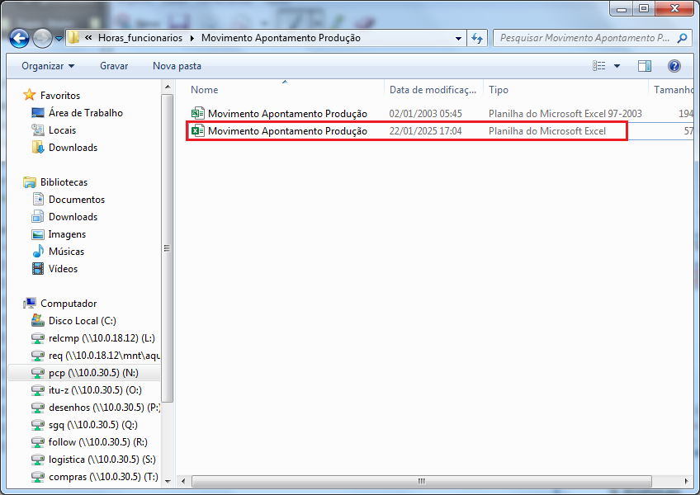

Fig. alt text

9.6. Planilha de Análise Horas Funcionários

Feito o passo anterior, é hora de fazer as análises de horas dos funcionários e corrigir inconsistências.

Para isso, volte uma pasta e abra o arquivo Movimento Apontamento Produção Cálculos:

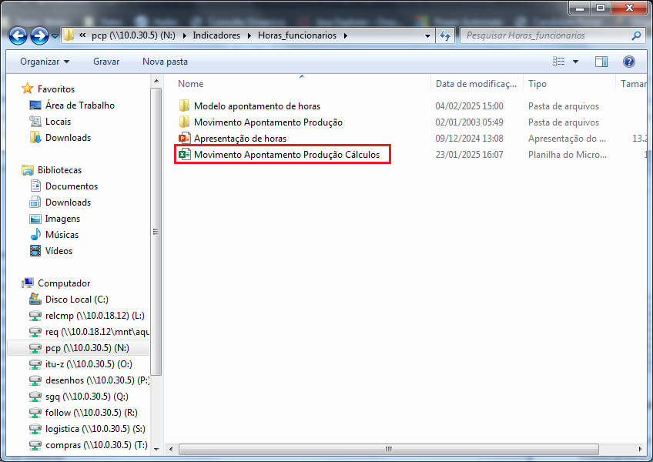

Fig. alt text

Na aba dados clique em atualizar tudo

[No Image: /workspaces/Empresa/Midia/atualizarTudo.png?raw=true]

Fig. alt text

Existem 3 planilhas dentro dessa pasta do Excel:

9.6.1. Apontamento Produção Dados

Essa planilha é simples:

* Calcula o total de horas extras trabalhadas.
* Se o motivo da hora improdutiva for Férias, o total de horas é alterado para 0.



Fig. alt text

Em resumo, é um espelho do EGIS.

9.6.2. Apontamento Produção Cálculos



Fig. alt text

Na primeira parte dessa planilha tem a contagem de funcionários por célula e por Coordenador.

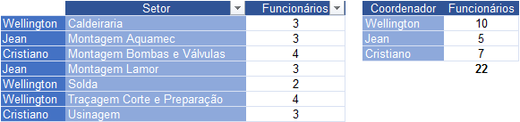

Fig. alt text

Logo abaixo tem uma tabela dinâmica que serve para auxiliar na conferência da integridade dos dados do EGIS que estão na planilha da seção anterior Apontamento Produção Cálculos.

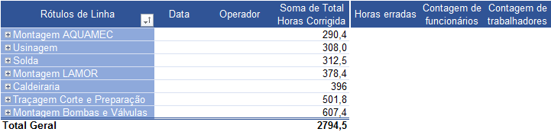

Fig. alt text

A tabela funciona da seguinte maneira. Ela traz um resumo por setor, do total de horas que um funcionário trabalhou em um dia.

* **Esse total de horas não pode ser maior nem menor que 8,8 horas.** Caso esteja assim, a célula ao lado irá ficar vermelha e a coluna Horas Erradas irá notificar.
* A coluna Contagem Funcionários irá contar quantos valores tem na coluna Operador e irá comparar com o total de funcionários daquele setor, que está na parte superior da planilha, conforme imagem acima. Se tiver um valor diferente, irá ficar vermelho
* A Coluna Contagem de Trabalhadores irá contar a quantos valores tem na coluna Soma de Total Horas Trabalhadas. Essa coluna é importante para uma outra planilha que veremos a seguir.

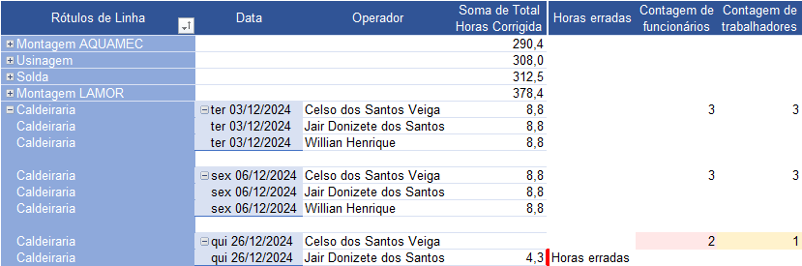

Fig. alt text

Se algum dado estiver errado. Procure o erro no lançamento que foi feito no EGIS na seção 9.2.3. Módulo de PCP.

**[!TIP]

Se der uma hora a mais ou a menos, pode ser o bug de ter lançado o intervalo por último.

9.6.3. Disponibilidade de Fábrica

Essa planilha serve para conferirmos se tanto o DashBoard, quanto a planilha de Movimento Apontamento Produção Dados está correto.

Crie uma pasta dentro dessa planilha para cada dia Mês do ano. Nas linhas, exclua os dias que são feriados, ou finais de semana, incluindo sábado.

Na planilha de Movimento Apontamento Produção Cálculos existem 3 setores de montagem. Porém na planilha de Disponibilidade de fábrica existe apenas 1. Nesse caso, na planilha de Apontamento Produção Dados, renomeie todos os setores Montagem [setor] para Montagem apenas.

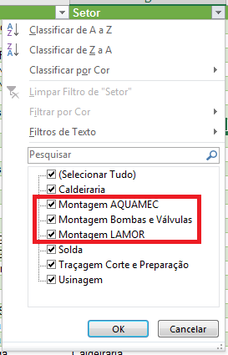

Fig. alt text

Clique com o botão direito na tabela dinâmica na planilha Apontamento Produção Cálculos e atualize.

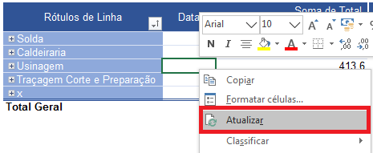

Fig. alt text

**[!TIP]**

Ao clicar em atualizar tudo no menu superior, a planilha Apontamento Produção Dados irá retornar aos valores originais, separando cada setor de montagem novamente.

Na planilha Movimento Apontamento Produção Dados copie a coluna Contagem de Trabalhadores de cada célula e preencha na coluna Homens dessa planilha.

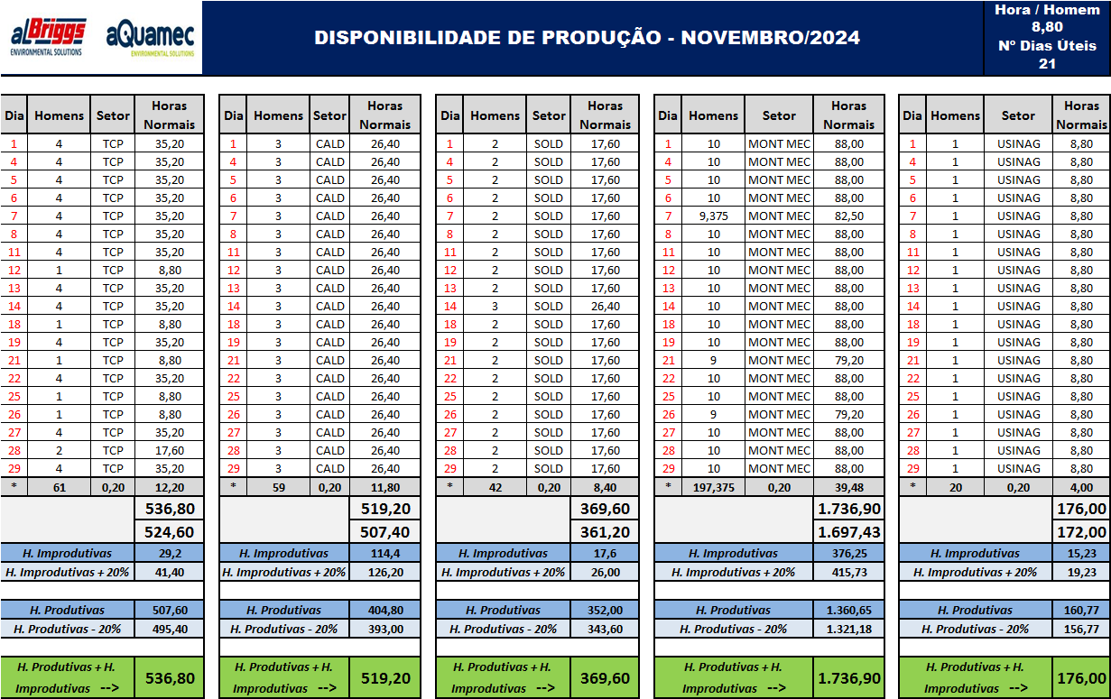

Fig. alt text

O total tem que estar igual o total de horas de horas nas duas planilhas.

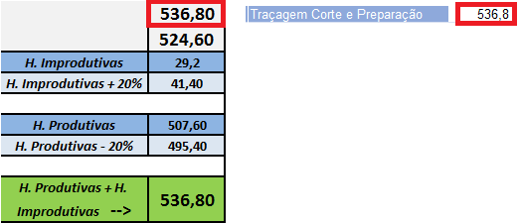

Fig. alt text

9.6.4. Dashboard

Tendo corrigido todas as ocorrências do EGIS, é hora de migrar os dados para o DashBoard.

Dentro da planilha Movimento Apontamento Produção Cálculos, acesse a pasta DashBoard Cálculos



Fig. alt text

Essa planilha faz o seguinte:

* Adiciona uma coluna chamada Hora 2, que identifica se na primeira coluna Identificação tem PV, OP, Férias ou Estoque e traz o valor Hora Produtiva, se não traz o valor Hora Improdutiva.
* Nas células que estão em branco na coluna Horas insere o valor Hora Produtiva
* Nas células que estão em branco na coluna Identificação insere o valor da coluna Hora.

Clique em cima do Nº 2 da segunda linha da tabela e no teclado tecle Ctrl+Shift+Seta para baixo pra selecionar todas as linhas da tabela e copie.



Fig. alt text

No caminho N:\Indicadores abra o arquivo Dashboard_Produção-[Mês]-[Ano]



Fig. alt text

Na última linha da planilha, clique com o botão esquerdo do mouse, depois clique com o direito para abrir o menu de opções e então selecione Inserir células copiadas para inserir as células no **meio** da tabela.

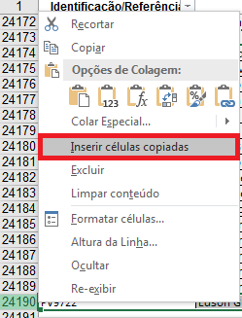

Fig. alt text

As células **devem** ser inseridas no **meio** da tabela, não no final, se não os dados não serão entendidos como parte da tabela e não serão calculados.

Ao fazer isso a planilha será inserida porém fora de formatação

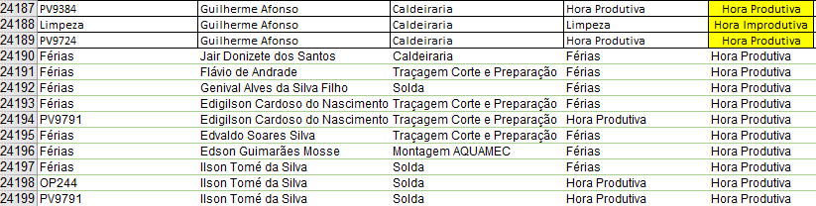

Fig. alt text

Para corrigir isso:

Clique no Nº de alguma linha acima

Tecle Ctrl+Shift+Seta para baixo

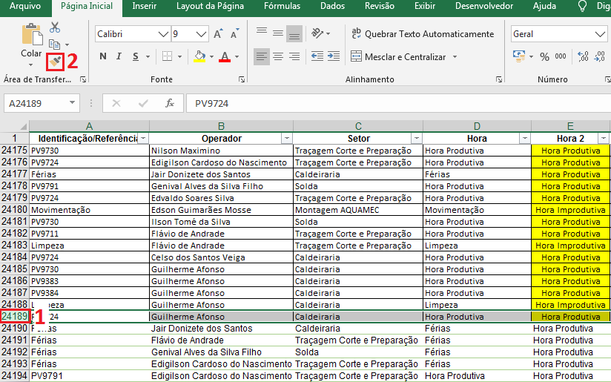

Fig. alt text

Na aba dados clique em atualizar tudo

[No Image: /workspaces/Empresa/Midia/atualizarTudo.png?raw=true]

Fig. alt text

Selecione o mês desejado.

Selecione cada setor no dash.

Verifique se a soma do percentual das horas é igual à 100% e se a soma das Horas Produtiva e Horas Improdutiva é igual as Horas Totais

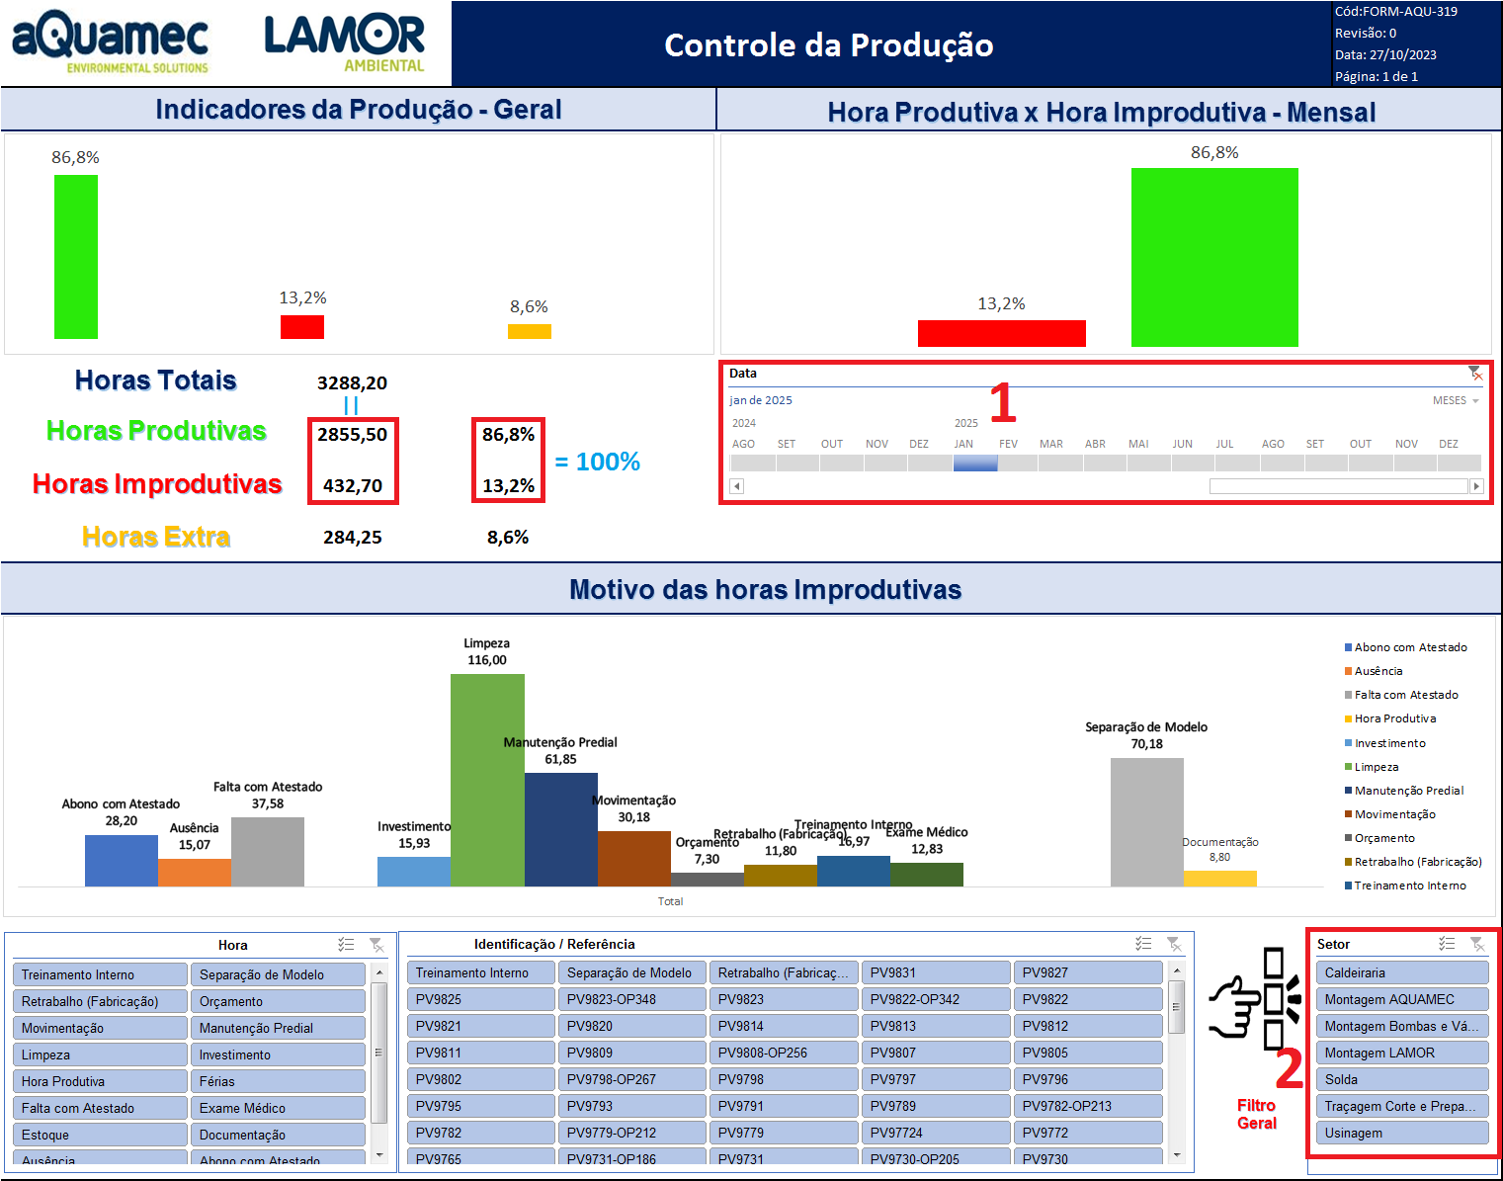

Fig. alt text

Copie o valor de Horas Produtiva e Horas Improdutiva e cole na planilha de Disponibilidade de Fábrica conforme cada setor

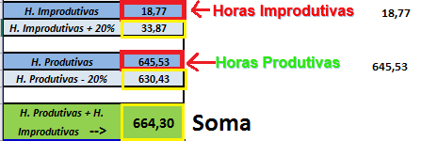

Fig. alt text

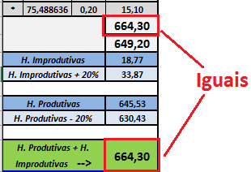

Fig. alt text

9.6.5. Apresentação de Horas

Após o dash ter sido feito, entre na pasta PCP:\Indicadores\Horas_funcionarios a abra o power point Apresentação de Horas



Fig. alt text

substitua as imagens da apresentação por novas extraídas do dashboard.

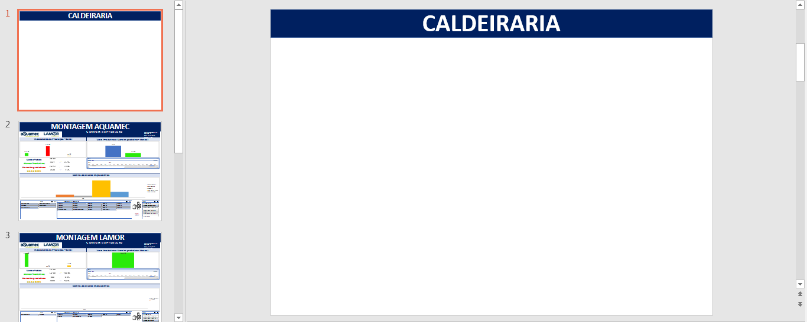

Fig. alt text

**[!IMPORTANT]**

Imprima em folha colorida e pendure no quadro em frente a sala da qualidade.

10.Rotinas

Fazer o relatório de CD e PC (Consulta dinâmica). Enviar o CD no grupo do PCP e o PC por email. Conforme: 7.7. CD.

Abrir PVs no EGIS e PCP em carga. Se for lamor, verificar com os responsáveis pela Lamor.

Atualizar pedidos de compra no Hailer 7.8. SC sem RC.

Verificar se recebemos itens fundidos para enviar para usinagem.

Corrigir a observação dos itens com MP OK ou não no módulo de produção em carga, conforme [[ (p.)]] e [[ (p.)]].

Fazer planilha de itens aguardando coleta para o responsável pela embalagem.

Nas segundas feiras, após a reunião do bom dia, fazer as folhas de acompanhamento para os coordenares da produção.